YWVOB会 会報 No.64
横浜国立大学ワンダーフォーゲル部OB会
http://ywvob.com/ 2016年12月25日発行

～ 64号の目次 ～

・YWV OB会長ご挨拶・・・・・・・・・1
・2017年度OB総会報告・・・・・・・・2
総会報告、役員一覧、決算報告、予算
・第11回ホームカミングデー（HCD）
ワンゲル企画展報告・・・・・・・7
・OB会員近況報告・・・・・・・・・・9
・2016年第4回役員会報告・・・・・13
・第47回OB山行
（大峰山、吾妻耶山）報告・・・・・15
・2017年OB山行予定・・・・・・・・16
・第48回OB山行（仏果山）案内・・・・17
・苗名小屋便り・・・・・・・・・・・・18
・第28回シニアOBの集い報告・・・・・20
・自由投稿
YWV19期 丹沢の麓に集う・・・・・24
・現役部員の活動紹介・・・・・・・・・・25
・観天望記（編集委員会から）・・・・・27

■ ＹＷＶＯＢ会長ご挨拶
会長 鈴木弥栄男（9期）

米国大統領選挙の結果は世界に驚きを与えた。共和党の候補選出段階ではトランプ氏は泡沫候補と揶揄されるも、最後には選出された。そして民主党のヒラリー候補と争っている間の世論調査ではトランプ候補が勝利するとは誰もが信じていなかった。その米国の人口は約3億2千万人で日本の2.7倍なるも面積は55倍であるが、自由主義圏の雄であり、世界の警察と自ら意識して世界をリードしてきた。その次期大統領トランプ氏が、偉大な米国をと高らかに宣言し、多くの他国が困った、いや大統領になったら軌道修正をするのではとか色々と憶測し始めている。この話はワンゲル０Ｂ会にはまったく無関係であるものの、仲間が集まれば話題になるであろうから、取り上げた次第です。
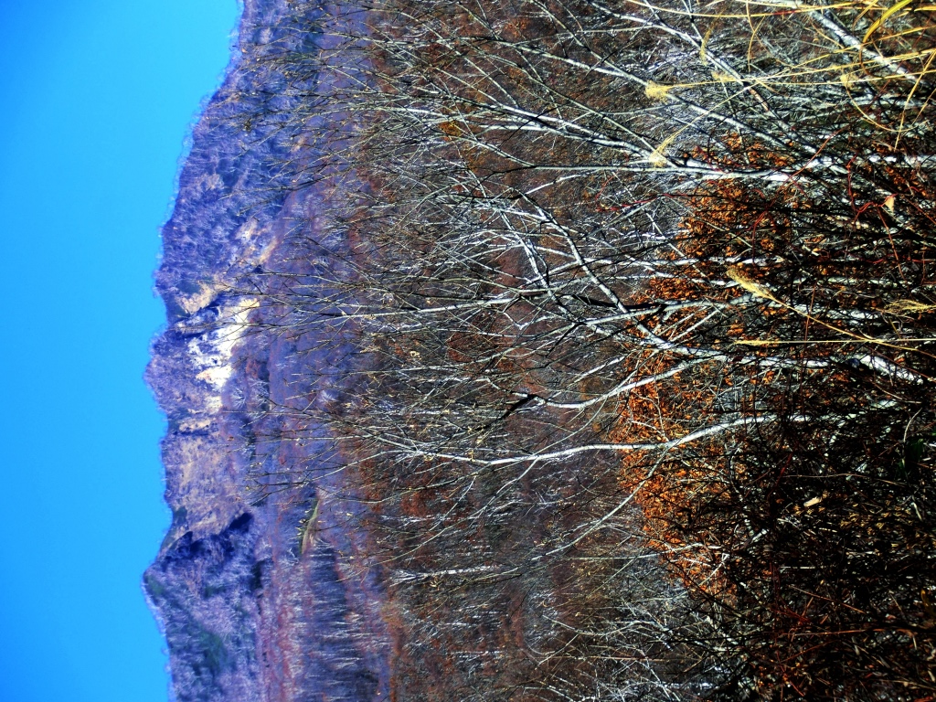
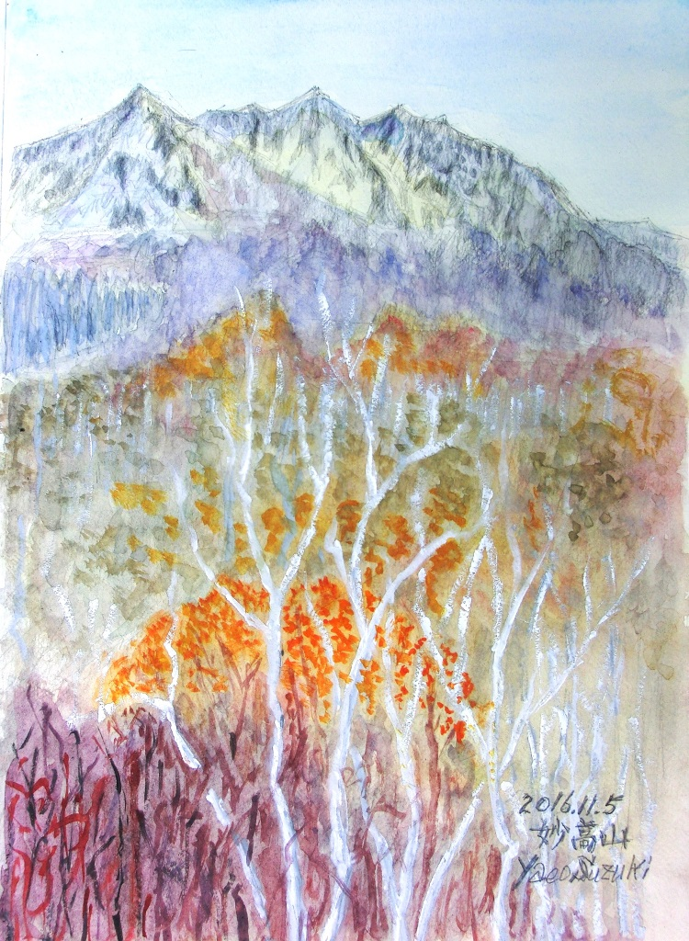
ふと我々の山行を見ると、ガラ携からスマホに変わり、山行に持参して連絡用として使い、行程を検索しGPS機能をフルに活用し、またコンビニで弁当を買い、そして登山具はすべて軽量化が進み、鈍行の列車でなく場合によっては新幹線に乗るなど、創部以降約20年間の時代とは雲泥の差が生じてしまったようだ。人工頭脳が今や実用編に入り、Internet of Things(IoT)とやらの時代が差し迫ってきているようだ。
それだからこそ、手作りの、素朴な、土の匂いがする、遠回りの生活に戻って、豊かな生活とは何かを考えるのも良いのではないかと思う今日この頃である。
■ 2017年度ＯＢ総会報告
総務委員長 山川 隆（12期）
総務副委員長 伊藤忠彦（23期）

今年も常盤祭、ホームカミングデーに日程を合わせて2017年度ＯＢ総会が開催されました。
今年は過去最高の47名（このほか現役から3名）が参加し盛況でした。議案審議の後、記念撮影をし、向かいのワンゲル企画展会場に移動、小グループに分かれて、パネルやビデオを見ながら大いに語りました。以下、2017年度総会にについてご報告します。

1)日 時 2016年10月29日（土）11:45～12:30
2)場 所 常盤台キャンパス 教育人間科学部7号館103教室
3)出席者 47名（下記） 期（人数）
1期(1)、2期(3)、3期(1)、4期(2)、7期(1)、8期(2)、9期(2)、10期(1)、11期(1)、12期(3)、
13期(1)、14期(1)、15期(1)、17期(4)、18期(1)、19期(3)、20期(4)、21期(6)、22期(1)、
23期(2)、28期(2)、29期(1)、30期(1)、34期(2)
（現役参加3名）総計50名
4)総会の成立
ＯＢ会全55期中、出席24期、委任8期（委任状が提出された期の内、出席者があった期を除く）、計32
期
で総会は成立しました。
（委任状の期：5, 6, 13, 16, 24, 35, 36, 55期)

5)議事
山川総務委員長の開会宣言の後、西田幹事長が議長に、伊藤総務委員が書記に指名され、議案の審議を行いました。

①議案1：2016年度活動総括報告および2017年度活動方針
鈴木会長から報告があり、満場一致で承認されました。要旨は下記のとおりです。

（ＨＰ委員会） 2016年アクセス数は前年比3.8倍と急増（近時毎日3,000超えが続いている）。
（ＯＢ山行委員会)参加者数が20名超えと安定してきた。家族が参加するなど良い傾向が続いている。
（ＯＢ小屋委員会)今年の冬季は予定していた3回の雪下ろしが1回に終わった。台風が多く上陸して長雨も続き、山菜・茸採りが不調に終わった。7月の行事に現役6名が参加したが、利用者が固定されつつある現状を打破したい。
（編集委員会） 各種報告（総会・役員会・ＯＢ山行・苗名小屋便り・シニアＯＢ関連）の他に特集・現役の活動紹介・自由投稿などで構成され、充実してきている。
（総務委員会） ＯＢ＆ＯＧ会員をどう増やすのか、中途退部者や予備軍である現役生も囲い込む手立てとして、入会手続きを簡略化したのが特記できる。
（部史編纂委員会)会報No.63「部室に蘇る！青春の記録」のように、写真や文書類の掘り起こし作業を精力的に取組んだのは特記できる。
（役員会） 現役が必ず参加するようになってきた。60周年記念企画の詳細は検討中だが、会報特集号の発行、記念山行＋懇親会の実施、苗名小屋50周年企画とのコラボ等を考えている。

②議案2：2016年度決算実績と2017年度予算案
松本会計幹事から報告があり、満場一致で承認されました。実績ならびに予算は後述のとおりです。以下の質疑がありました。
Ｑ）60周年企画の予算は見ないのか？
Ａ）予算上は見ていない。何かあれば特別準備金を充当する予定。

③監査役報告
山崎監査役から監査報告がありました。要旨は以下のとおりです。
（会計監査）
2016年度の決算が、諸規程および一般に公正妥当と認められる会計基準に適合しているかを検証したところ、一般会計・特別準備金・小屋会計の各決算書類の作成および会計処理手続き等において、特段問題となる事象はなし。
（業務監査）
2016年度のＯＢ会活動が、会則、総会決議の活動方針・実施計画等に従って適正に行われているかを検証したところ、役員会および各委員会の執行運営において、特段問題となる事象はなし。更なる効率的かつ実効的なＯＢ会活動を行うため、必要な人が各種ルールに的確にアクセスできる仕組みをご検討下さい。

④議案3：役員改選（※新(新任)、再(再任)、退(退任)）
以下の改選が満場一致で承認されました。
（特別決議）総務副委員長 伊藤(23新)、ＯＢ小屋委員長 榎本(12再)、ホームページ委員長 白木(21新)、
同・副委員長 吉村(3新)、鈴木(9再)、監査役 白須(17新)
（通常決議) 総務委員 成島(22再)、ＯＢ山行委員 磯尾(19新)、ＯＢ小屋委員 谷口(54再)、
ＯＢ小屋会計 松本(29再)、ホームページ委員 石垣(20再)、編集委員 山崎(22新)、
楠本(28新)、部史編纂委員 嘉納(1再)、菅谷(6再)、堀内(18新)、楠本(28新)
⑤議案4：報告事項
（新入会員の報告と紹介（2名））
百合野（57期）、市川（57期）
（現役からの活動報告)
福山主将より下記報告がありました。
現在現役部員38名（4年2名、3年15名、2年9名、1年12名、女子は合計で4名）
夏合宿（北アルプス縦走）は無事終了。上ノ山YWV部長先生との山行を計画中。
（ＯＢ総会初参加者の紹介）
下記3名の初参加者の紹介がありました。
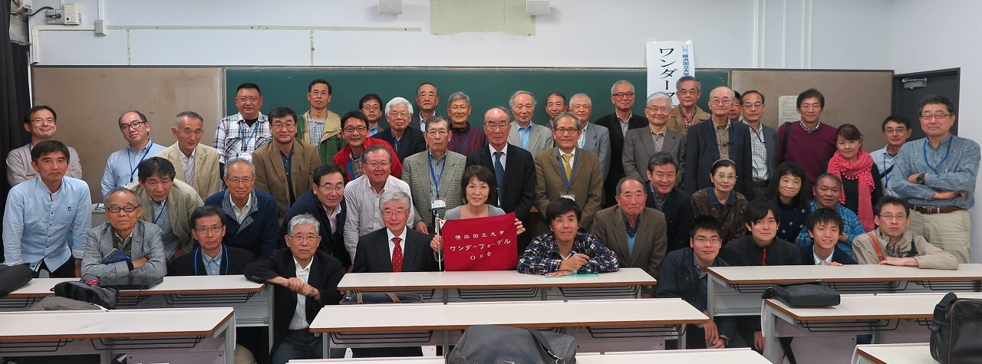
岩崎（12期）、赤松（13期）、石井（19期）

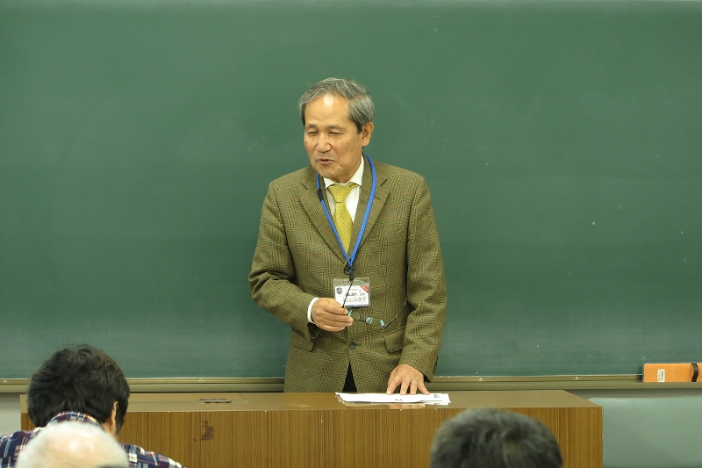

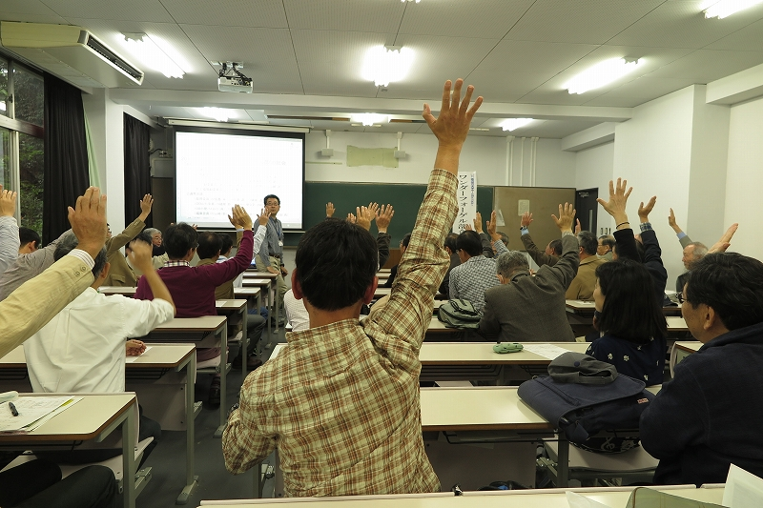
総会の風景② 「議案承認」

総会の風景① 「鈴木会長による活動報告」

■ 第11回ホームカミングデー（HCD）ワンゲル企画展報告
会計幹事（HCD企画展担当） 松本和之（29期）

10月29日（土）、第11回横浜国立大学ホームカミングデーが開催されましたので報告いたします。

当日の天気は曇り（ときどき晴れ）といったところでまずまずでした。朝8時に鈴木会長(9)、山川総務委員長(12)以下ＯＢ9名が横浜駅西口に集合、タクシー3台に分乗して国大へ移動しました。部室にて吉野会計幹事(2)以下直行組3名と現役4名が合流し、計16名にて予定通り8時半に準備作業が始まりました。展示用パネル、写真、部誌、記念誌、テント等沢山の展示物や資材がありましたが、これだけの人数ですと7号館106Aへの移動も短時間で済みました。

7号館は8時半に企画課・渉外課によって開錠済みで、会場の106Aには「ワンダーフォーゲル部企画展」の掲示が既に行われており、受付用の机と椅子なども搬入済みでした。106Aはミーティングルームで机や椅子の移動が可能、ガラス張りのため外から中の様子が見易いなど企画展には都合の良い部屋です。当初企画展会場は総会会場と同じ103でしたが、9月10日に行われた事前下見時の交渉にて「空いているので使用可」となったのです。事前下見や交渉は重要ですね。

今回の事前準備（下見交渉～下見～パンフレット作成～配布依頼～当日段取り確認など）は企画課松枝さん、渉外課力田さんと電子メールで行いましたが、お二人とも早い応答で大変スムーズだったと思います。
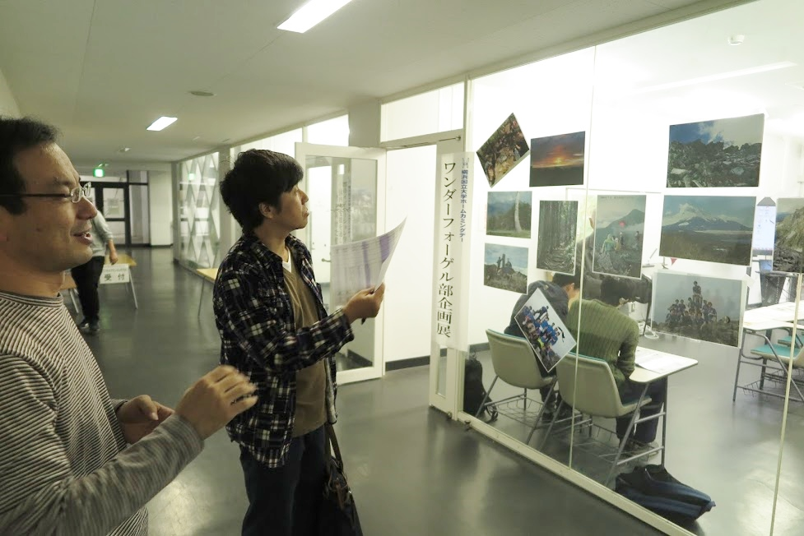

机と椅子を移動し、展示用のパネルに写真を張り付け、ＯＢ会報、記念誌（スカイライン等）を中央に並べ、大型のテレビにはスライドショーを上映しました。

ショーウィンドウのようで良いですね。

企画展会場（106A）

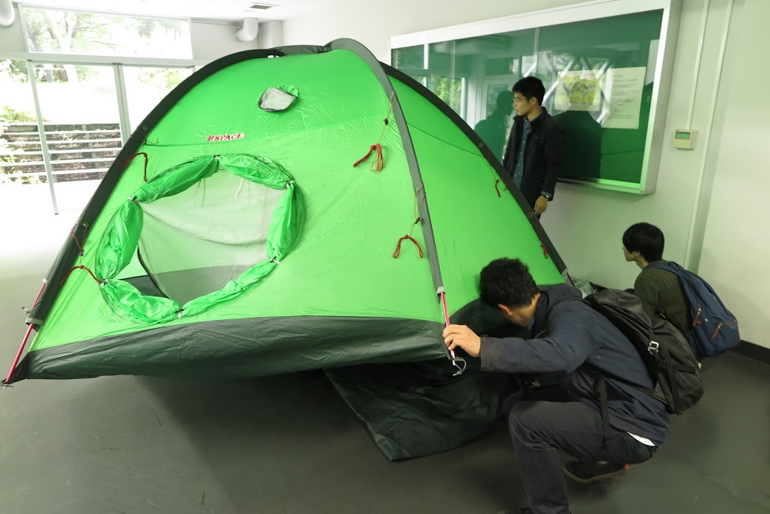

ミーティングルームの西側にはちょっとしたスペースがあります。こちらも使用許可を頂きましたので7月に購入した現役のテントを展示しました。

テント展示準備 （ミーティングルーム脇）

準備を1時間ほどで終え、プログラム通り9時30分から企画展を開始しました。例年ですとここで総会に移りますので、企画展運営を現役に託すところですが、今年は総会開始が11時45分ですので会場には多くの
ＯＢが残る形になりました。また、7号館入口側101では友松会による「豊かな教育を考える会」が既に始まっており、奥の104では「ビジネスプランコンテスト」が企画展と同時刻に始まるなど、7号館1階には人の流れがありました。当たり前ですが昨年の会場（3階）よりも有利ですね。
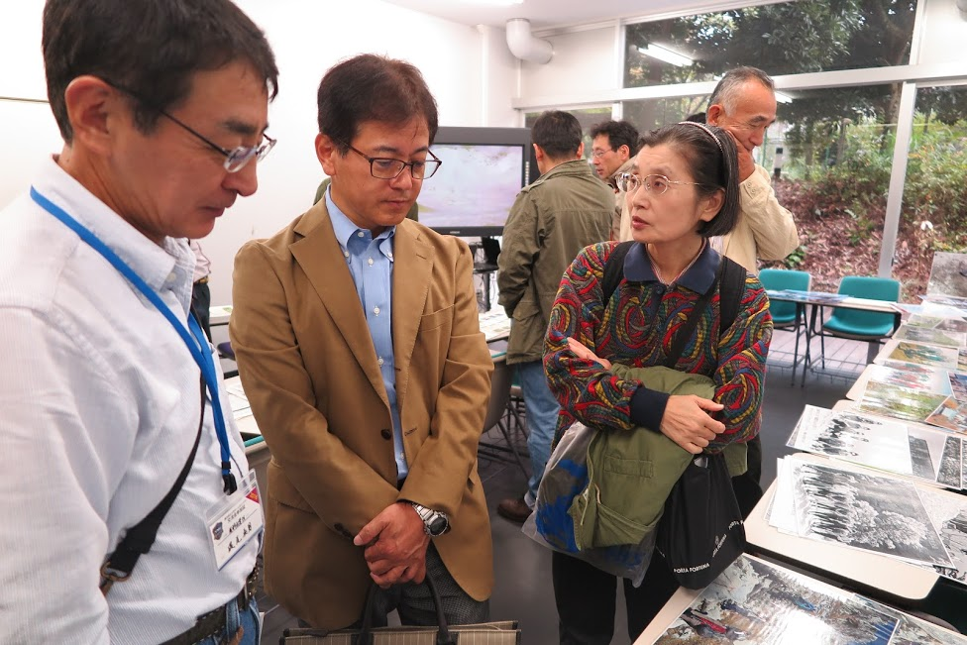
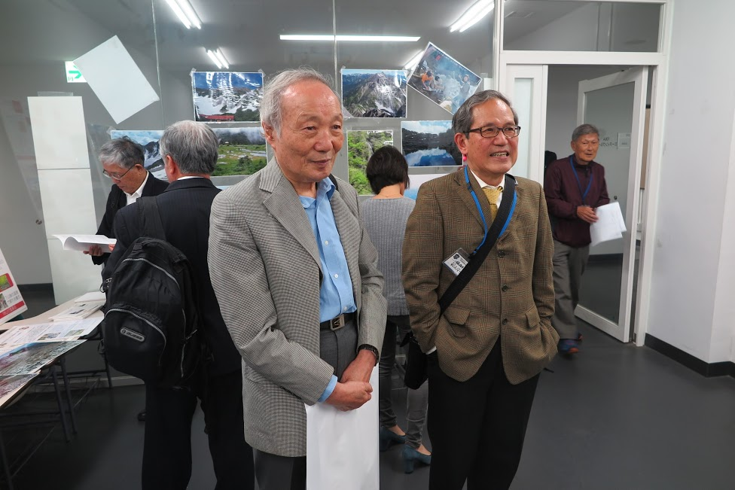
企画展風景

9時30分から14時までに来訪された方は約70名、記帳されない方も含めると昨年よりも若干名の増加といったところでしょうか。

今年はサイクリングサークルの同窓会設立総会など企画が増えており、今後も同窓会的な企画が増えることが期待されます。ホームカミングデーの参加者も増えることでしょう。

最後になりますが、企画展開催にあたり、下見、準備、運営に携わったＯＢ・現役各位にお礼申し上げます。

以上

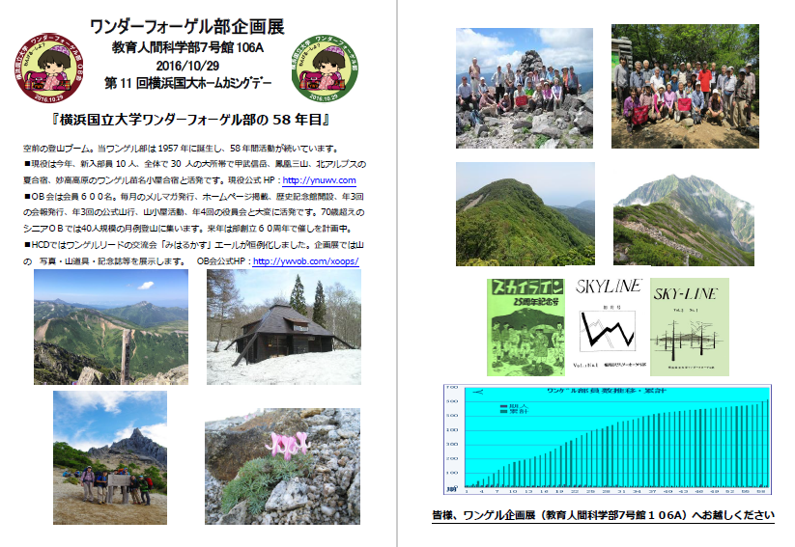
配布用パンフレット

■ ＯＢ会員近況報告
総務副委員長 木村真行（23期）

期 |  | 氏名 |  | 近況報告（返信メールまたは葉書記載のメッセージ）
1 |  | 佐藤 文雄 |  | ＯＢ会報を受け取る度に、一瞬、若かりし頃に戻ります。また、遠く離れていても忘れられていないのだということに、有難さを感じます。心よりお礼申し上げます。
1 |  | 田上 栄一 |  | 足腰に痛みがありますが、近くの低山をゆっくり歩いています。
2 |  | 宮本 髙子 |  | 老老介護の日々を過ごしています。ショートステイなどの利用で時間を作り、美術観賞や歌舞伎観劇等で気疲れを癒しています。都美術館でのポンピドゥーセンター傑作展も、出光美術館の大仙厓展も素晴らしい。橋之助の八代目中村芝翫襲名披露も愉しみです。
3 |  | 栗田 武寿郎 |  | ご連絡ありがとうございます。日々、子供の乳癌との闘いが続いています。皆さん、お体に気をつけられ、これからもご健勝で！
4 |  | 永田 明彦 |  | 4期永田です。いつもお世話様です。今年は、東北・北海道地方によく台風が来ました。岩手（岩泉・久慈）と北海道は大変ですが、仙台はほとんど被害はありません。昨日からやっと秋らしい気候になりホッとしています。病気が原因の腰痛や膝痛でもう山歩きはできなくなりましたが、でも山は行きたしで、温泉旅行をかけて高原散策を時々しています。  先日は八幡平・デコ平（裏磐梯・アサギマダラ観察）を歩きました。10月29日のＯＢ総会等の返事をお送りいたします。総会等（HCD交流会も）は皆欠席です。よろしくお願いします。
4 |  | 谷上 俊三 |  | 最近ワンゲルとは少々疎遠になっていますが、自然観察で箱根を中心に歩いています。活動範囲は箱根、大山・丹沢あたりです。  久々に 総会に顔を出させていただきます 。
5 |  | 亀井 良英 |  | 放射線癌治療、癌消滅。間質性肺炎、肺の線維化のため、山行不可能。メールも出来なくなりました。ＯＢ会の活動はできませんが、よろしくお願いします。
5 |  | 亀井 昭子 |  | お便りありがとうございました。YWVの活動ができず申し訳なく思っております。良英用の葉書が入っておりませんでしたので、このハガキに二人分書かせていただきました。今後ともよろしくお願いします。
6 |  | 岡田 美奈子 |  | 事務局の様々な業務をご苦労様です。よろしくお願いします。
6 |  | 密島 英二 |  | 現在「子供たちに科学の楽しさを伝えよう」と言う活動をしている認定NPOに参加しており、10月29日も大きなイベントを企画しており、抜けられませんので、総会を欠席させて戴きます。総会が盛会でありますよう、祈念致します。
6 |  | 松本 君子 |  | 音楽に山にボランティアに 元気に動いています。
7 |  | 鈴木 博子 |  | このところ、健康を害していて、病院にお世話になることが続いています。ご盛会でありますように。
9 |  | 鈴木 弥栄男 |  | 校友会主催のHCD（大学祭の初日に合わせて）にYWV ＯＢ会の総会開催、ワンゲル企画展開催のパターン化がここ数年定着しつつあると実感している。特に交流会では正式のプログラムに「みはるかす」斉唱の指導をワンゲルが担当と記載され、そのために遠くから駆けつけてくれる強者がいることは嬉しいかぎりである。YNUにての存在感を大いに示し、楽しみたいと思う。
9 |  | 木下 三男 |  | ＯＢ会活動に積極的に参加できず、大変申し訳ありません。  皆様によろしくお伝え下さい。
10 |  | 山本 陽一 |  | 8月に南アルプス赤石岳〜三伏峠を歩きました。2009年12月の北岳、2012年10月の御岳山以来の3000ｍ超でした。6月には、昨年に引き続きサロマ湖100ｋｍウルトラマラソンを完走しました。
10 |  | 村田 尚雄 |  | ＯＢ総会準備ご苦労様です。小生の熊本実家は地震、大雨と災害続きで大変です。現在福岡市に在住しており、ヘルニアを患い横浜まで出向くことができません。昨年、初夏に妙高の山小屋を女房と尋ねました。私の女房はフェリスのワンゲル部ＯＧで横国大の山小屋が完成して間もない頃、山小屋を利用させてもらった経験があり、大変懐かしんでいました。いずれにしろ大変きれいに管理されており安心しました。総会出席の皆様によろしくお伝えください。
11 |  | 安藤 貞利 |  | カメルーンの2年間を6月末に終えて、今はフランスです。9月1日からルピュイを出発して、23日ロミュという町まで歩いて来ました。観光が中心の巡礼の旅です。スペイン国境の町までは行けず、10月7日には帰国します。
11 |  | 桜井 謙一 |  | 職場を退職して2年3ヶ月になります。今はボランティアや囲碁等に日々忙しくしています。山は膝を痛めて以降ご無沙汰です
12 |  | 岩崎 敏昭 |  | 九州の傾山の遭難事故を起こして活動自粛中に、中退してしまった第12期の岩崎敏昭です。今回、同期で長洲ゼミの山川隆様のお骨折りで、恥ずかしながらも、YWVに復帰させて頂きます。FB等で第10期の山本陽一先輩の活躍の様子等を知り、懐かしく思っています。  実は、清水ヶ丘からの移転以来、常盤台にも行ったことはありません。教員生活を60歳で定年退職した後も、青少年相談員やら学童保育の支援員を6年以上続けてきました。その間、腫瘍の摘出手術やら薬疹での入院等も経験してきました。そのためか往年の体力はありませんが、伊勢原市のトレーニング施設を週に2、3回利用することで、同じ年齢の方よりは元気に過ごしています。今年度は同市の青少年指導員として、17ｋｍの平塚海岸までの「ナイトウォーク」にも主催者側として参加しました。懐かしい皆様にお会い出来ることを楽しみにしています。
14 |  | 小口 雄平 |  | せっかくの総会、HCDに欠席で、すみません 。
15 | 川端 一司 |  | 母校で博士のキャリア支援（就職支援）のお手伝いをしています
15 | 萩生田 弘 |  | この5月から病気療養中のため、体を動かすことは、山行も含めて活動を控えています。しばらくはYWV活動も休止になるかと思います。服用している薬の副作用で手足が痛く、しびれで体が思うように動かせません。今回は欠席いたします。呼吸機能が低下しているので、投薬治療に目途がたった段階で、またハイキング程度から再開を考えています。
15 | 岩船 芳人 |  | 先月から基礎年金をもらえる年になりました。60歳過ぎから本格的に始めたゴルフに夢中になっています。その為か？山行には全く行けてないのが残念ですが。
17 | 葛窪 真紀子 |  | 最近、残念ながら山登りはしていません。涼しくなったら登りたいなーと思っています。
17 | 梅野 匡俊 |  | 相変わらず母校で若い人と一緒にやっています。
17 | 渡邉 雅子 |  | 再任用職員として勤務しております。昨年より百名山を意識して山へ行くようになり、今60座制覇しました。残りの40座は難しいところが多く、来年、挑戦しようと考えています。
18 | 岡田 文子 |  | 8月に白馬に登りました。
18 | 渡部 孝 |  | 還暦で会社は定年退職となりましたが、嘱託で従来どおり勤務しています。 近年はジョギングに凝り出し、大小ありますが年間10以上のレースに完走のみを目標で出場しています。
19 | 石井 重雄 |  | 還暦の年代です。10月で定年を迎えますが、当面は再雇用の予定です。
19 | 笛木 久栄 |  | 4月よりスペイン語講座に通っています。宿題に追われる日々を過ごしています。
19 | 小松 真弓 |  | いつもありがとうございます。今回一番うれしかったのは、P20に青山君撮影の写真が掲載されたことです。元気なことがわかり安心しました。あと半年で退職となります。最後のお勤めということで、10/27～28全国連合小学校長会高知大会に参加します。10/30も一応仕事があり、総会には欠席いたします。盛会を祈っております。
20 | 武藤 功二 |  | いたって健康、ベイスターズも順調です。  遅々としていますが、かみさんと東海道を歩き始めました。いつの事になるかわかりませんが、京都まで行きたいものです。
20 | 作山 栄一 |  | 間もなく還暦を迎えます。一時崩し掛けた体調も、何とか戻しつつあり、いつかＯＢ総会にも各種交流会にも、そして山行にも参加出来るように、これからも精進したいと思います。
20 | 安武 和俊 |  | 10/1（土）ＯＢ役員会（川崎市産業振興会館）には申し訳ありませんが欠席しますが10/29（土）HCD懇親会での「みはるかす」エール指揮は任せて下さい。
20 | 石垣 秀敏 |  | 編集委員長を拝命してから5年が経ちました。ＯＢ会員の皆様に愛される会報を目指していきますので、今後とも宜しくお願いします。
20 | 岡本 健 |  | 7月に定年退職。8月より会社を移り再出発いたしました。
21 |  | 溝畑 晃道 | 出席したい気持ちはあるのですが、休日は何かと忙しくて残念です。  退職したら顔を出したいと思いますので、よろしくお願いします。
23 |  | 高山 昭彦 | 行事などに参加できず、申し訳ありません。退職後は、ナス山岳救助隊として活動しています。年間150～180日ほど山に登っています。今年の5月に念願だった剱岳山頂からのスキー滑降を達成しました。
24 |  | 岡田 拓 | 本田技研科技（中国）有限公司に2014年から駐在し、現地開発の推進を行なっております。この国では色々不満はあるものの生活は普通にできます。日本のＴＶを見て、日本食を食べ、日本語環境の店に飲みに行っています。経済成長がまだ続く13億人の巨大市場に埋もれないような商品を開発して行きたいと思っております。（広州市在住）
27 |  | 遠藤 勝哉 | 最近、ハイキングレベルですが再開し、山の自然を楽しんでいます。
28 |  | 梅田 祥司 | 先日のメールで、ＯＢ総会には参加できないとお返事しましたが、仕事の都合がつきそうなので参加させていただきます。今回は、スライドショーの上映や、写真の展示等でご迷惑をお掛けしますが、よろしくお願いいたします。息子と今年の夏、8月15日から17日にかけて槍ヶ岳に登ってきました。上高地から槍沢を詰めてのピストンです。二人でのツェルト泊はぎゅうぎゅう詰めでした。台風の影響もありましたが、奇跡的に晴れて、何とか登頂することができました。殺生ヒュッテのテン場で千葉東高校の山岳部？に会いました。40人近くの大所帯でテントを張っており、きちんと夕方4時には天気図を取っていました。みんなで食事を作っていたり、リーダーが集まって次の日の行程を確認したりしているのを見て、ワンゲルの現役時代を思い出して懐かしく感じました。思わず顧問の先生と色々とお話ししてしまいました。
28 |  | 小久保 裕之 | 勤務している小学校の運動会が今年から秋実施になりました。ワンゲルＯＢ会事務局の皆様いつもご尽力下さりありがとうございます。ＯＢ総会・交流会参加楽しみにしていましたが、所用の為欠席致します。  またの機会に参加したいと思います。宜しくお願いします。
30 |  | 福田 幸治 | 中国天津に赴任し早4年半が過ぎました。この4年間で張家界、黄山と中国代表する山に行き、日本にはない山岳風景を楽しんでいます。  国慶節も終わり天津ははや冬を迎える肌寒さとなりました。いつ日本に帰国できるか見通し不明ですが、その際には皆とお会いしたいと思っています。場合によっては横→横移動（海外赴任→別の海外赴任）もあり得ます・・・。
30 |  | 安本 健一 | いつも送られてくる近況や、山行の話を楽しく読ませていただいています。皆さん仕事も大変な中、本当にありがとうございます。
46 |  | 塩野 貴之 | 今年は家族もしくは調査で、拉拉山（台湾）、湯湾岳（鹿児島）、石川岳（沖縄）、伊部岳（沖縄）、古見岳（沖縄）、狩場山（北海道）、東篭ノ登山（長野）、上河内岳（静岡）に登りました。
56 |  | 古矢 紘基 | 医学部再受験に向けて、現在、横浜市内の予備校に通っています。
56 |  | 中山 真吾 | 住んでいる寮に様々な国から留学生が来ました。英会話のいい練習と思って積極的に話すよう心がけておりますが、なかなか難しいものですね。

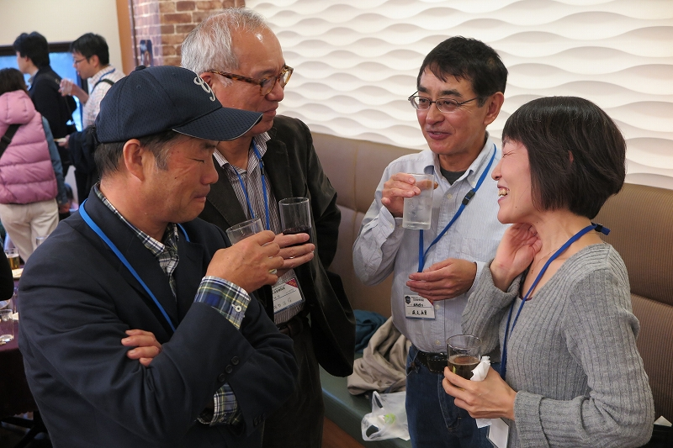
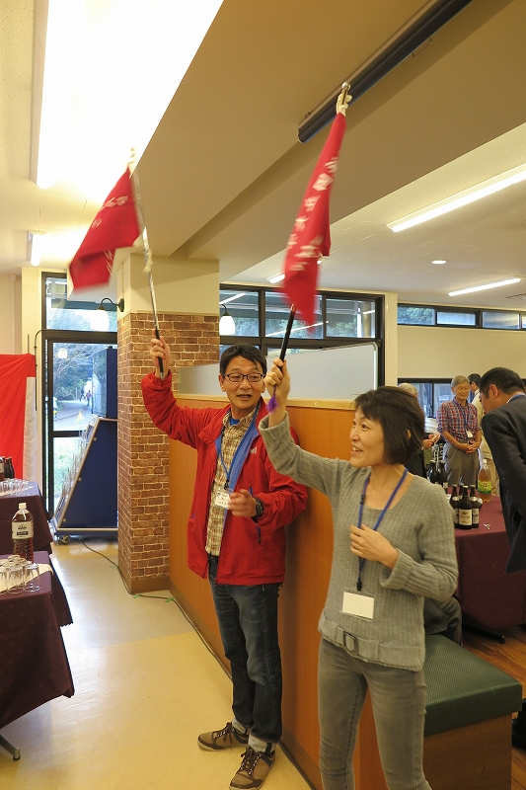
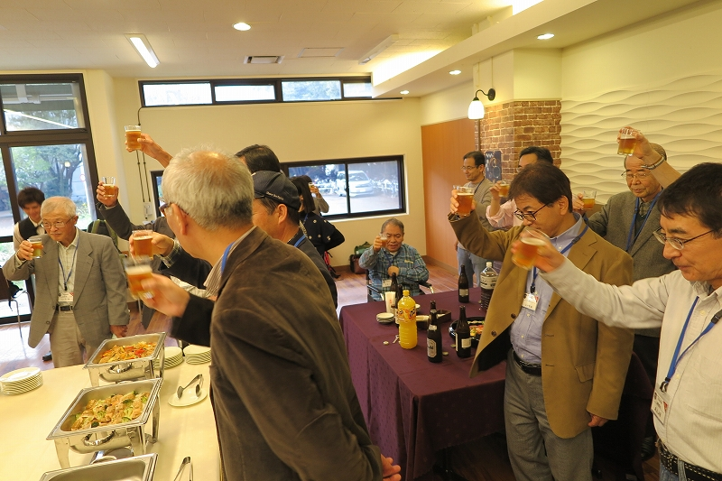
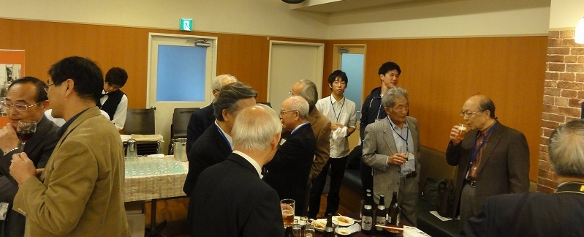
ホームカミングデー交流会の一コマ①「談笑」
■ 2016年 第4回役員会報告
幹事長 西田雅典（20期）

2016年10月1日(土) 13：30から、川崎市産業振興会館 第1研修室にて第4回役員会が開催された。

【出席】嘉納(1)、吉野(2)、吉村(3)、鈴木(9)、榎本(12)、山川(12)、小浜(17)、堀内(18)、山口(18)、石垣(20)、西田(20)、白木(21)、山崎(22)、伊藤(23)、木村(23)、吉田(23)、楠本(28)、松本(29)、親跡(34)、
＜現役＞ 福山（58主将） 以上20人

【議事録】
1．各委員会報告
① 総務（山川）
・現在、総会出席数は29期になっており定足数に到達。
・総会当日は8：15部室集合し、教育106Ａで企画展の準備をする。メイン講演（10：15～11：15）を考慮して、

ＯＢ総会は11：15受付開始し、11：45～12：30で実施する。企画展は現役からも5人のサポートを得て、
9：30
～14：00で行い、14：30からHCD交流会に参加する。
ワンゲルによる、みはるかすリード・エールは従来通り。
② ＯＢ小屋（榎本）
・8月中旬に小屋整備、岡田さん宅訪問。10月中旬小屋整備、11月小屋閉め、雪下ろしは3回の見込み。
・2018年に60周年記念で小屋設立50周年企画検討中。
③ 編集（石垣）
・会報64号は11/25原稿締め、12/25発送予定。
④ ＯＢ山行（山口）
・第3回は10/22 大峰山～吾妻耶山で約11ｋｍ、 5時間の予定。21人参加予定。
・来年度山行は、1/21仏果山（日程はシニア山行と重なるので再調整）、5/27入笠山、9/23-24幕山（60周年
記念）
⑤ ホームページ（吉村）
・会員専用画面のセキュリティー確保を行う。
⑥ 部史編纂（嘉納）
・写真は公開ページで開示。史料の保存、廃棄の考え方を整理し、次回役員会で討議する。
⑦ 会計（松本）
・今年度決算報告及び来年度予算案の説明があり、審議の結果、了承された。総会に提出する。60周年企画に
ついては詳細が決まっていないが、必要に応じて特別準備金から充当する。
⑧現役からの報告（福山）
・新練1次は5月に甲武信、2次は7月に鳳凰三山、夏合宿は8月に北アルプス・雲ノ平。6月に金時山に
日帰り山行も実施した。部員数は4年2人、3年10人、2年10人、1年10人。

2．現役とのコミュニケーション深化
・現役との交流の場を活用して、ＯＢ会活動の説明やＯＢ会への入会促進を行う。

3．60周年記念行事について
・60周年では50周年の集いを受けて、「ワンゲルの輪をさらに広げる」というコンセプトで、下記案を総会で
説明し進める。
（山行委員会） 2017年第3回が50回に当たり、記念山行として湯河原、幕山に登り懇親会を計画。
（小屋委員会） 2018年が小屋設立50周年なので連続企画として行う。
（編集委員会） 会報は山行集（別冊）の作成や座談会などを軸に検討する。
（総務委員会） 記念山行時に60周年記念懇親会を行う。
（幹事長） とりまとめ。

4．ＯＢ総会議事、役員互選
1) 事業報告、計画、決算報告、来年度予算案、60周年記念企画
2) 役員選任。尚、互選は下記の通り行った（新任、再任）。極力、専任に絞る（一部兼任は退任、個別で
確認する）。
①特別決議 総務副委員長（新23伊藤）、小屋委員長（再12榎本）、ＨＰ委員長（新21白木）、
ＨＰ副委員長（新3吉村）、同（再9鈴木）、監査役（新17白須）
②通常決議 総務委員（再22成島）、山行委員（新19磯尾）、小屋会計（再29松本）、小屋（再54谷口）、
編集委員（新22山崎）、同（新28楠本）、ＨＰ委員（再20石垣）、部史編纂（再1嘉納）、
同（再6菅谷）、同（新18堀内）
3) 新ＯＢ会員報告 57期百合野さん、市川さん
入会は書類で正式に申請、会長承認で決定し、総会で報告を行う。

5．次回役員会予定： 日時：2017年1月28日（土）14：00～17：00
場所：てくのかわさき（最寄駅：ＪＲ武蔵溝ノ口駅）
以上

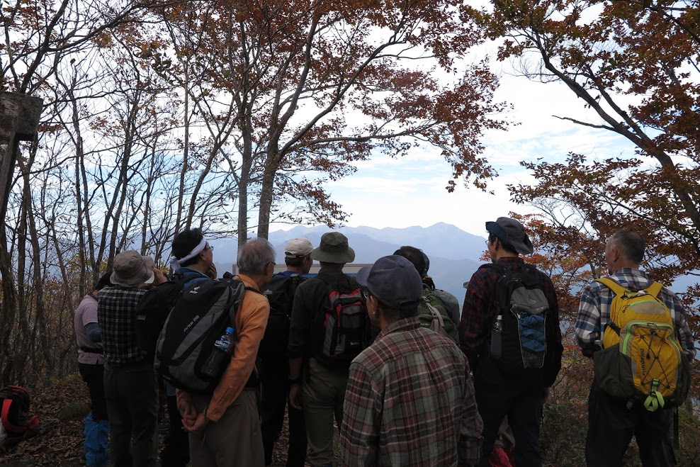
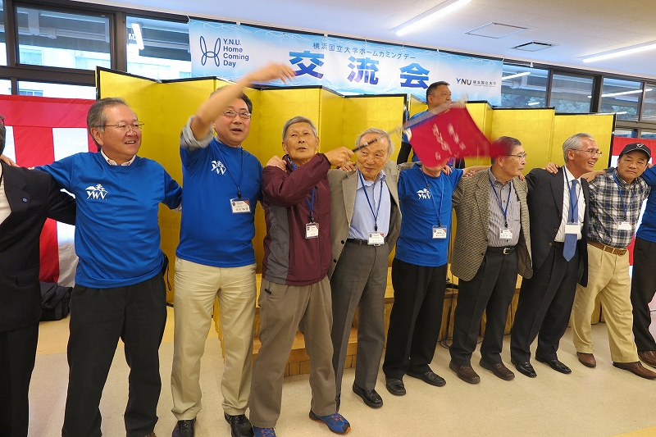

ホームカミングデー交流会の一コマ② 「YWV指導による みはるかすとエール」

■ 第47回 ＯＢ山行（大峰山、吾妻耶山）報告
ＯＢ山行委員長 山口貢三（18期）

〔日 程〕 2016年10月22日（土）晴れ
〔行 先〕 大峰山（1254ｍ）、吾妻耶山（1341ｍ）
〔行 程〕 上毛高原駅9:20→車→9:35大峰沼登山口（駐車場）9:50→10:24大峰沼→11:15大峰山（昼食）
12:04→13:18吾妻耶山→15:30大峰沼登山口
歩行距離 10.2ｋｍ 標高差 462ｍ 歩行時間3時間25分 体★ 技・危★
〔参加者〕 嘉納(1)、吉野(2)、諸角夫妻(5)、佐木(8)、鈴木(9)、安藤(11)、榎本(12)、山川(12)、竹村(13)、
鵜飼(14)、狩野(14)、吉田(14)、中島(15)、壺井(18)、山口貢(18)、西田(20)、石垣(20)、村松(21)、
白木夫妻(21)、親跡(34)、小野(34) 以上23名
偵察参加者 白須(17)、小浜(17)、堀内(18)、岡田(18)、山口幸(18)、福田(18)

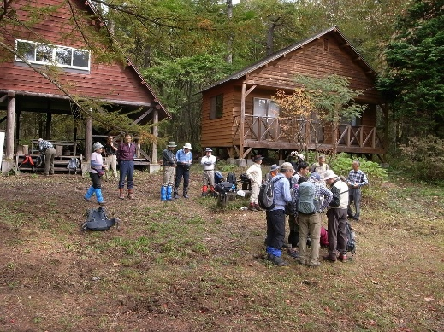
上毛高原駅は登山客が大勢降りてきます。しかしながら駅から最も近い吾妻耶山では出会う人はわずかでした。皆さんは尾瀬に行ったのでしょう。登山口はここから車でわずか15分という交通至便な山です。登山口で恒例の挨拶を済ませ最初の目的地、大峰沼に向かいます。この周辺がヒルの多いところですが、さすがにこの季節は気配すら感じられなく（万全のヒル対策も肩透かし）個人的には残念でした。
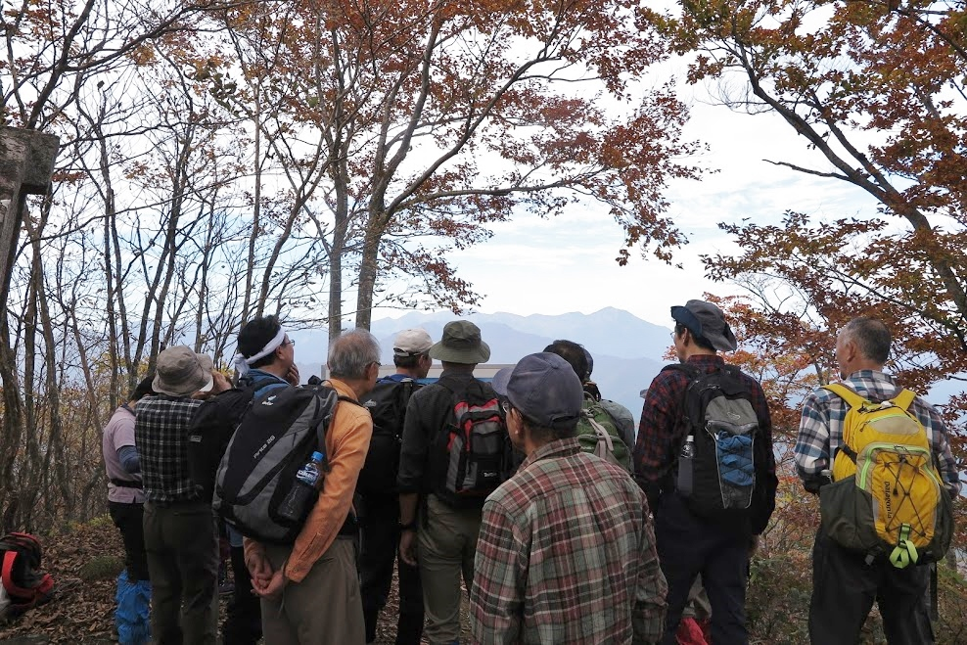
この先から急登がしばらく続き電波塔の立ち並ぶ大峰山に到着しました。標識がなければ頂上と気づかない平らな山頂で昼食を取りました。そして恒例の記念撮影を済ませ次の山頂を目指しました。一度下り登り返しますが、ここから地形が大きく異なるようでした。吾妻耶山には露出した大岩がそこらじゅうにごろごろしていて、わずかな紅葉が良いアクセントとなっています。仏岩方面の切り立った岩壁を横目に通る頃には晴れ間も広がり、吾妻耶山頂に到着することができました。
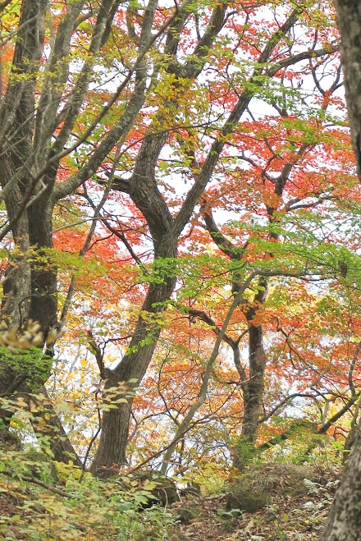
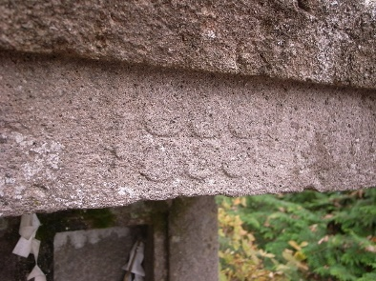
谷川岳を中心とした上越国境を一望しつつ、誰もが現役時代の思い出に浸ったことでしょう。
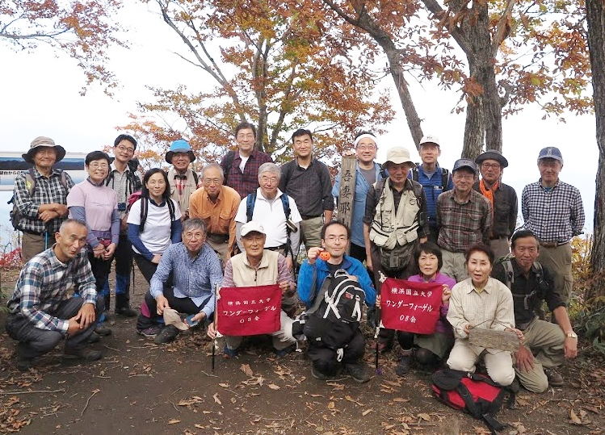
頂上には３つの石の祠があり、真田領であったことを証明する六文銭が彫り込まれていました。麓の信仰を集めた名山なのですね。
名残り惜しく頂上を後にし、下るとすぐにスキー場にでます。ここからはスキー場の中をたどり大峰沼を経て登山口に戻りました。初参加の21期村松さんを加え28名（偵察組含め）が集うことができました。
期別も幅広く、特に8期から21期までほぼ途切れずに参加いただいていることは山行委員会として嬉しいことでした。今年のＯＢ山行を無事終了することができました。来年もよろしくお願いします。
■ 2017年ＯＢ山行予定
ＯＢ山行委員長 山口貢三（18期）

2017年のＯＢ山行の予定をお知らせします。
偵察山行の日程については、山行前月のメルマガにてお知らせしますので、本番に都合がつかない場合は偵察山行に参加も可能です。毎回、初参加の方も増えています。奮ってご参加ください。

【第48回ＯＢ山行】
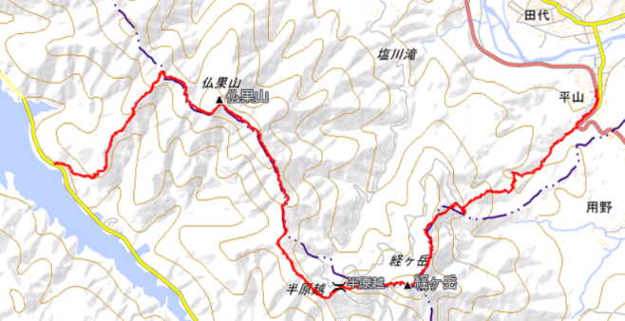
2月4日（土）丹沢 仏果山～経ヶ岳
宮ヶ瀬湖の東側にある関東ふれあいの道を歩きます。
〔集合〕本厚木駅 8：15
〔コース〕本厚木駅8：40＝バス＝9：23仏果山登山口
9：40～11：00宮ヶ瀬越～11：20仏果山11：40～13：00
半原越～13：40経ヶ岳14：00～15：00半僧坊前バス停
15：29＝バス＝16：00本厚木駅
標高差 645ｍ
歩行時間 3時間55分 体 ★☆ 技 ★ 危 ★
※雪上歩行の可能性があります。

【第49回ＯＢ山行】
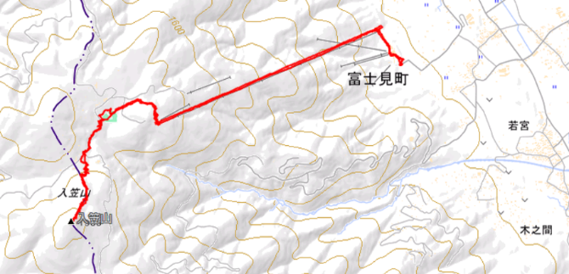
5月27日（土）中央沿線の山 入笠山（1955ｍ）
湿原に咲く花を楽しめる山です。
〔集合〕中央線富士見駅 9：45
ゴンドラ駅直行シャトルバス 10：00発
〔コース〕ゴンドラ終点10：30～11：00マナスル山荘～
12：00入笠山12：30～13：00大阿原湿原13：20～
14：00入笠湿原～14：30ゴンドラ駅
標高差 155ｍ
歩行時間 3時間10分 体 ★ 技 ★ 危 ★

【第50回記念山行】
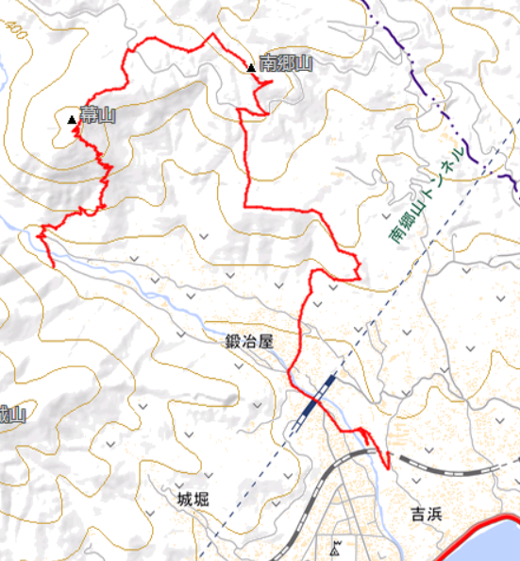
9月23日（土）東海道沿線の山 幕山（626ｍ）（湯河原）
記念山行は三千本の紅白梅林で有名な幕山です。その頂上は広々とした草原で、相模湾を見ながらお弁当を広げるのに好都合です。
〔集合〕湯河原駅 9：50
幕山公園行 10：00のバスに乗車
〔コース〕幕山登山口10：30～12：00幕山13：00～
13：45南郷山～14：20五郎神社
標高差 450ｍ
歩行時間 2時間50分 体 ★ 技 ★ 危 ★
下山後湯河原にてＯＢ山行50回記念懇親会を用意しています。
宿泊、日帰りはもちろん、懇親会だけでもＯＫです。

■ 第48回 ＯＢ山行（仏果山）案内
ＯＢ山行委員長 山口貢三（18期）

仏果山は、丹沢の東部にある標高747ｍの山です。本厚木から路線バスが走っていて交通の便利な山です。
宮ヶ瀬湖の畔にあるバス停仏果山登山口から出発し、仏果山、関東ふれあいの道を辿って経ヶ岳に至り、ここから中津川に注ぐ沢沿いを下り半僧坊前が終点となり、ここのバス停から本厚木に戻る予定です。
地名には仏、経、僧と何やら宗教色が認められますね。そこで調べると室町時代に仏果禅師がこの山で座禅修行をしたのが名前の由来だそうです。丹沢の主脈から外れた低山ですが、地元では半原富士とも言われるくらい際立った山であり、頂上には展望台もあり丹沢主脈や関東平野が一望できるそうです。
初参加の方、お久しぶりの方、大歓迎！ 多くの方の参加をお待ちしています。

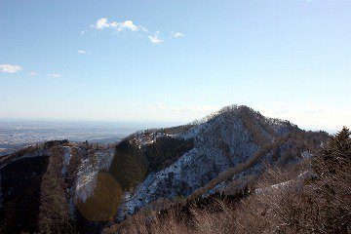

〔日 程〕 2016年2月4日（土）
〔行 先〕 仏果山（747ｍ）、経ヶ岳（633ｍ）
〔集 合〕 小田急線 本厚木駅 8：15
〔コース〕 本厚木駅8：40＝バス＝9：23仏果山登山口9：40～11：00宮ヶ瀬越～11：20仏果山11:40
～13：00半原越～13：40経ヶ岳14：00～15：00半僧坊前バス停15：29＝バス＝16：00本厚木駅
標高差 645ｍ 歩行時間 3時間55分 体 ★☆ 技 ★ 危 ★
※雪上歩行の可能性があります。
〔参加費〕 500円
〔持ち物〕 昼食、水、おやつ、雨具、防寒具、軽アイゼン
〔申込み〕 参加ご希望の方は1月29日までにご連絡ください。
小浜一好（17期） 山口貢三（18期） 磯尾典男（19期） 小野恵美子（34期）
メール：sanko-ywvob@ywvob.com

■ 苗名小屋便り
ＯＢ小屋委員長 榎本吉夫（12期）
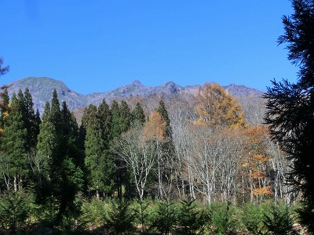
11月小屋締め時の、妙高外輪山と妙高山主峰

今年の小屋行事は、まったく天候に恵まれず、すべて雨模様に終始しました。最後の小屋締め時に初めて好天となり、無事冬小屋への準備はできました。
10月8日（土）～10日（月）の3連休に、恒例のキノコ狩り行事を実施しましたが、今年はキノコのキの字もない不作！か、時期がずれたのか、全く生えていませんでした。参加者は9期鈴木会長、フランス巡礼から帰国間もない11期安藤さん、14期小口さん、29期松本さんに榎本の5名でした。残念ながら、現役諸君と常連の5期諸角ご夫妻は都合がつかずご一緒できませんでしたが、諸角さんは13日（木）14日（金）にお二人で小屋入りしました。
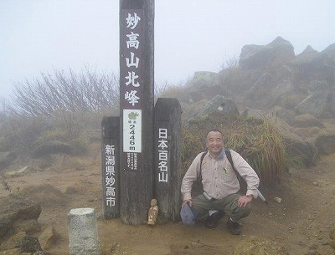
妙高山山頂の小口さん

天気は雨模様でしたが、9日は早朝到着した小口さんに尻を叩かれて、榎本と2人で小屋からのスキー場・カナメ経由の直行ルートで妙高山ピストンを行いました。再来年小屋50周年行事の偵察を兼ねてでしたが、頂上は強風と雨雲で全く視界はなく、這う這うの体で下山しました。地獄谷付近の治山工事は終わっておりコースは全く問題ありません。

小屋内でのコンロバーベキュー夕食後、安藤さんのフランス巡
巡礼紀行のスライドを使った
報告会を聞き入りました。
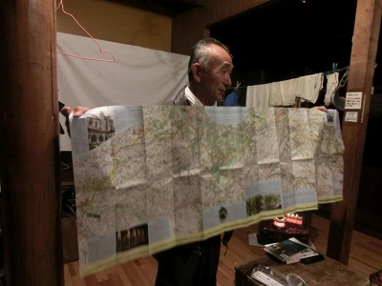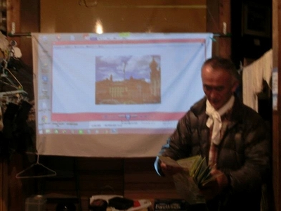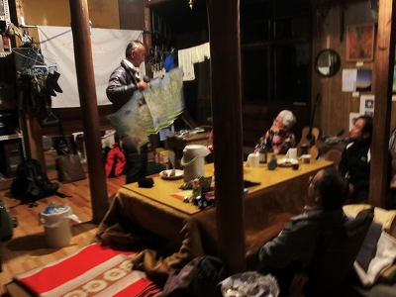
番外編！安藤さんよりフランス巡礼紀行の報告会開催

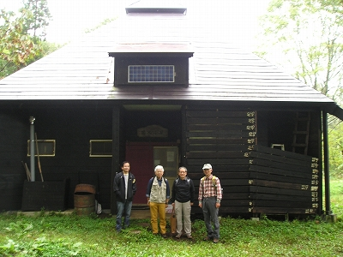
10月行事、松本･榎本･鈴木･安藤

11月5日（土）～6日（日）小屋締めを実施しました。参加者は、鈴木会長、安藤さん、小口さん、14期鈴木さん、松本さん、現役58期福山主将、60期南原さん、秋山さんと榎本の9名でした。
5日は小屋行事としては今シーズン初めて（？）の快晴で小屋締め作業もはかどりました。小屋壁、雪囲い板の防腐剤塗布、灯油他冬小屋資材の買い出し、スノーダンプのペンキ補修塗り、床下の白カビ？発生部分の防腐剤塗布、そして2年ぶりのトイレ便槽掃除を小口さん指導のもと現役諸君にやっていただきました。

そして夕食は、恒例のバーベキューを満天の星空のもと、寒さに耐えながら（？）楽しみました。翌6日は今年恒例の雨模様でしたが、本降りは夜明けまでに収まり、霧雨の状況でした。最後の雪囲いの設置、小屋内清掃、造林小屋清掃、冬用スコップ・スノーダンプの配置替え、井戸水道の撤収を行い、午後小屋を後にしました。
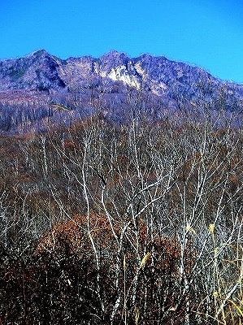
秋の青空に映える妙高山
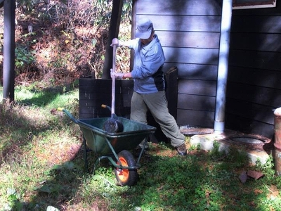
まずは小口先輩が見本を示す
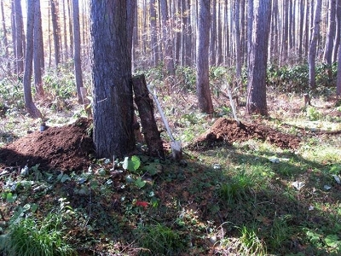
久しぶりの恒例行事、
まずは穴堀り！

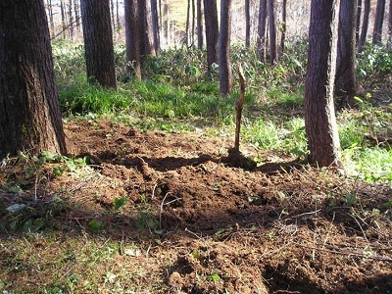
はい！
穴を埋め戻して作業完了です
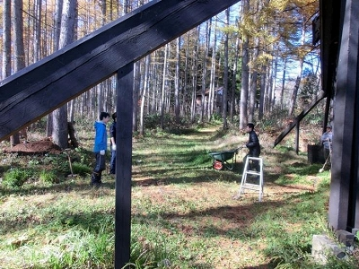
穴へ運搬！

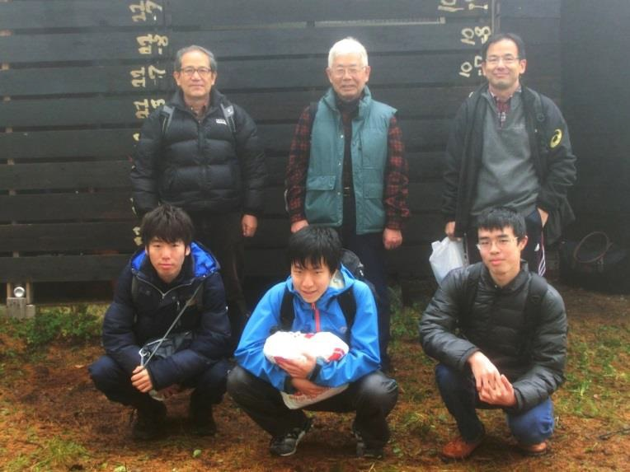
小屋締め参加者 鈴木､榎本､松本､南原､

福山､秋山､撮影安藤 (小口､鈴木道は早朝下山）
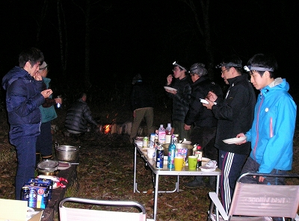
バーベキューを楽しむ現役

【今後の予定】

2017年1月～3月公式雪下ろし3回程度。降雪の状況により12月～1月の年末年始に緊急雪下ろしを実施することや日程の変更もありますが、下記の日程で公式雪下ろしを実施する予定です。
第１回雪下ろし 1月7日（土）～9日（月）
（雪の状況によっては、14日（土）～15日（日））
第2回雪下ろし 2月11日（土）～12日（日）
第3回雪下ろし 3月18日（土）～20日（月）

■ 第28回シニアＯＢの集い報告
シニアＯＢの集い幹事長 郡司直樹（4期）

第28回シニアＯＢの集い 2016年10月24日（月）～25日（火）

今年のシニアＯＢの集いは2016年10月24日（月）～25日（火）、上州伊香保温泉の「市川別館 晴観荘」で開催されました。近年の集い開催地は、水上温泉、塩原温泉、草津温泉、石和温泉、秩父市と関東圏を巡って、群馬県三度目の伊香保温泉での開催となりました。
参加者は1期から8期までのＯＢで、合計49名と例年の50名以上のレベルを割ってしまいました。1期から6期までは各期5名前後の参加ですが、今年も7期は11名、8期は10名と年長組の倍のレベルを続けています。
山行・散策コースは、例年通り初日、2日目ともに山行2コース、散策1コースの組み合わせですが、参加者数が、山行コース、直行組、直帰組は各10名前後に対して、散策コースは各20名前後と倍で、参加者が全員70歳超えとなって、山歩きよりも楽な散策コースが好まれる傾向を示しています。
初日は快晴で、各コースとも周辺の山々の展望を楽しみましたが、期待していた紅葉は未だ少し早目のため、山頂付近まで登らないと色鮮やかな紅葉には出会えませんでした。2日目は午後から雨の天気予報でしたから、午前中で歩き終えた組以外は、下山時または帰路に雨に遭遇してしまいました。
集いの宴は18時30分から宴会場を独占して開始され、最初にこの1年間で逝去された、奥野雅彦（7期）、池原盛彦（8期）、明村勝久（8期）の3氏への黙祷、次に嘉納代表幹事の開宴の挨拶、6期江角さんの乾杯音頭、各期紹介、早坂月例会委員長口演の「シニアの活動 2016」スライドショー、シニアの集い・月例会の参加回数賞表彰、嘉納さんからYWV歴史資料館の紹介、みはるかす合唱とエール交換があり、最後に全員で記念撮影と全てのプログラムが滞りなく行われました。
［シニアＯＢの集い参加回数受賞者］
10回参加賞 … 佐木誠夫（8期）
20回参加賞 … 宮本髙子（2期）、諸節紀代子（3期）、諸角壮弌（5期）、岡田光豊（6期）、
田中 稔（8期）
［シニアＯＢ月例会参加回数受賞者］
50回参加賞 … 諸角壮弌（5期）、久保木克子（7期）、佐木誠夫（8期）
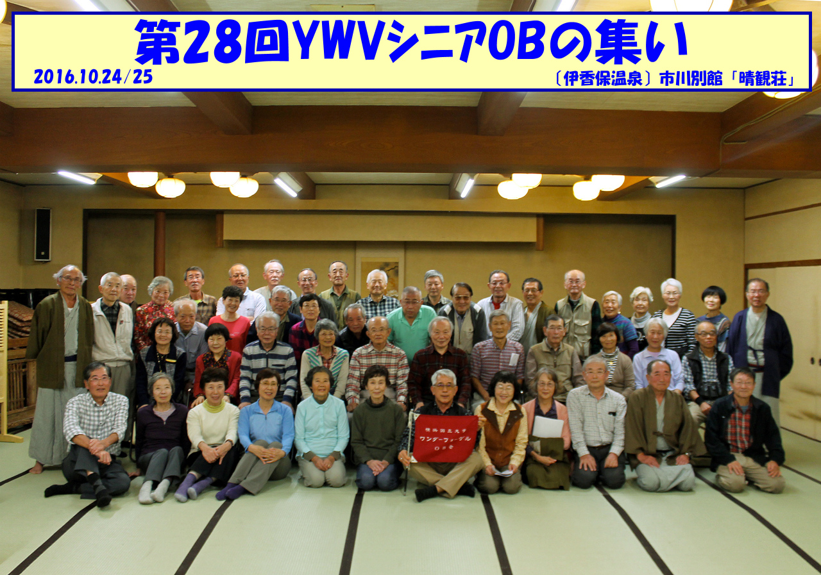

1 Ａ 水沢山(1194ｍ）・二ツ岳(1517ｍ） 10月24日 晴 参加人数･･･11名 リーダー 岡田光豊（6期）

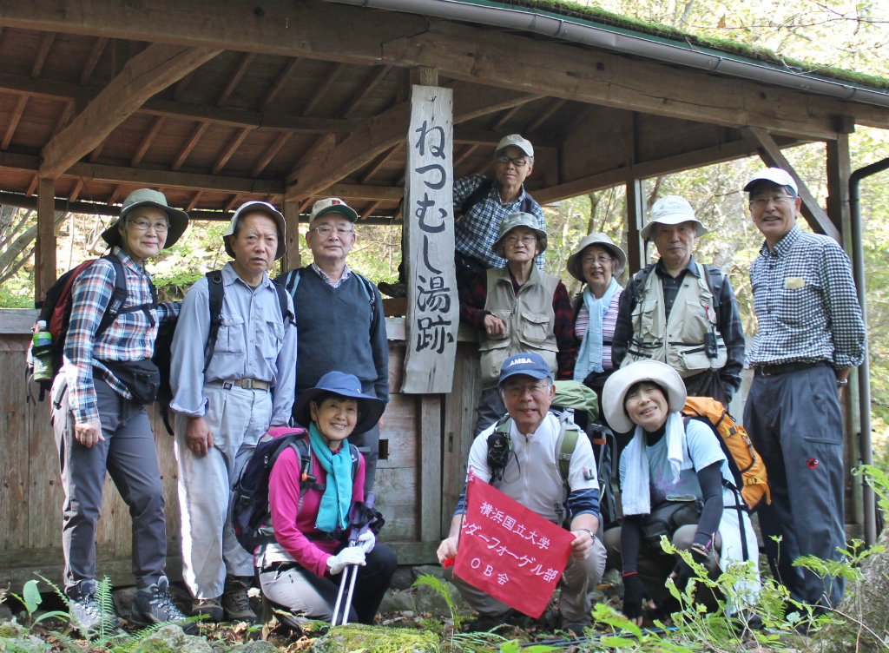
精鋭11名が9時に渋川駅に集合。谷上車と岡田車の2台で伊香保森林公園管理棟経由水沢山登山口へ（10:05）。水沢山は、整った三角形の山として関越道からいつも気になって見える鋭鋒である。天気は快晴、色づき始めた広葉樹の中を一気に頂上へ。山頂からの視界は360度、前橋、高崎、渋川の街並みと関東平野、谷川、武尊、日光白根、皇海、赤城、小野子、子持、相馬などを一望した。
狭い頂上なので早々にお暇し、登山口へ戻り（11:20）むし湯跡へ向かう。大正時代までは旅館もあったというが、今は見る影もない廃屋サウナ。
むし湯を後に木段の登りに悩まされるが、雌岳直下のオンマ谷分岐にあるベンチで、「コンビニ御膳」で昼食とした（12:15～12:35）。昼食後、雄岳通行止めの看板が下がるロープをくぐり、いよいよ雌岳に向かうが巨岩を巻いて屏風岩だ。避難小屋跡からは雄岳への道を分け、ミズナラやカシワの木々の間の最後の急登を登り切り雌岳山頂に到着（13:20）。
これも狭い山頂ながら先ほどの水沢山が眼前に、赤城、谷川が見渡せた。避難小屋まで下り、予定のコースである管理棟へ下ろうとしたが、ここでハプニングあり。一行の一人が、先週入手したばかりのスマホが見つからないという。そこで急遽計画変更し、もと来た道を戻ったところ、スマホは昼食をとったベンチに静かに待っていたではないか。全員、安堵の大笑い。むし湯跡を経由し、かねて下見していた比較的傾斜が緩やかな大回りのコースを水沢山登山口まで戻った。和やかに秋を楽しめた山行であった。（15:50晴観荘着）

１Ｂ 稲含山（いなふくみやま、1370ｍ） 10月24日 晴 参加人数･･･8名 リーダー早坂 宗（8期）

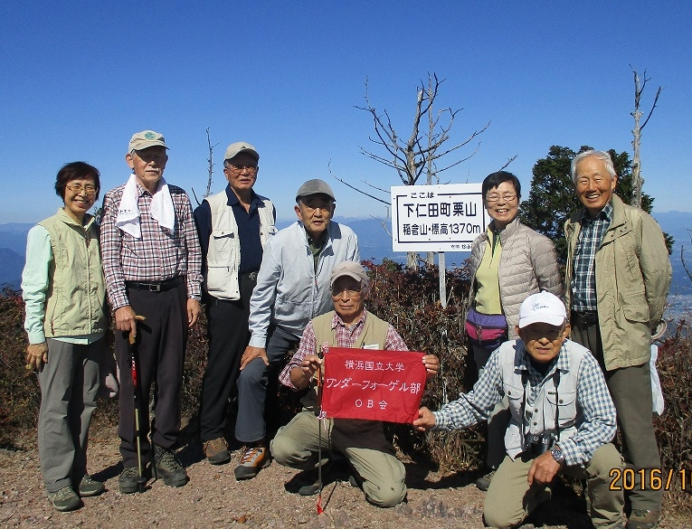
稲含山は群馬県下仁田町と甘楽町に跨る群馬百名山の一つで、鉄道最寄駅：上州富岡駅集合でしたが、マイカー組5人は1時間前に勢揃い。電車組の3人をピックアップして登山口に向かいました。登山口の茂垣峠で稲含神社の神主さんに出会いました。「肩の神社にノートを置いて来たので記帳してくれれば、来年5月3日の祭りにお祓いをします」と云う。「急な所も鎖もあるから気をつけて！」との声に送られ出発。
天気は快晴、雑木林の中を落ち葉を踏みしめ所々の紅葉を楽しみながら登る。1時間足らずで（下仁田）稲含神社に着く。真新しいノートの1ページ目に「神主さんの名前と巡視を兼ねての登山817回目」との記載があった。私たちも「YWVシニアＯＢ会○○」と各自記帳した。傍の寒暖計は8度だった。岩稜一登りで山頂。「スゴイ、スゴイ！」の興奮の歓声！ 西上州の展望台の名に恥じぬ360度の大眺望。食事も忘れしばし見とれる。八ヶ岳連峰、特徴のある荒船山の上には北アルプス、苗場や谷川、武尊、一際大きな浅間山、尾瀬の山々、日光連山、皇海山、見える百名山だけを数えても限りがないほどだ。多分20座位は見えているだろう。記念写真を撮り大展望を堪能しながらの食事。後ろ髪を引かれる想いで下山にかかる。
落ち葉の積み重なった滑りやすい急坂を慎重に下り、着いた（秋畑）稲含神社で記念撮影。さらに神の水、二ノ鳥居、一ノ鳥居と下り、神の池に下山。お疲れ様！帰路に日本一とも謳われる長厳寺の巨大磨崖仏を見物し宿舎に向かった。
標高1370ｍの低山ながら、こんなにも展望を楽しめる山を私は他に知らない。

１Ｃ 伊香保徒歩散策 10月24日 晴 参加人数･･･19名 リーダー 吉野大次郎（2期）

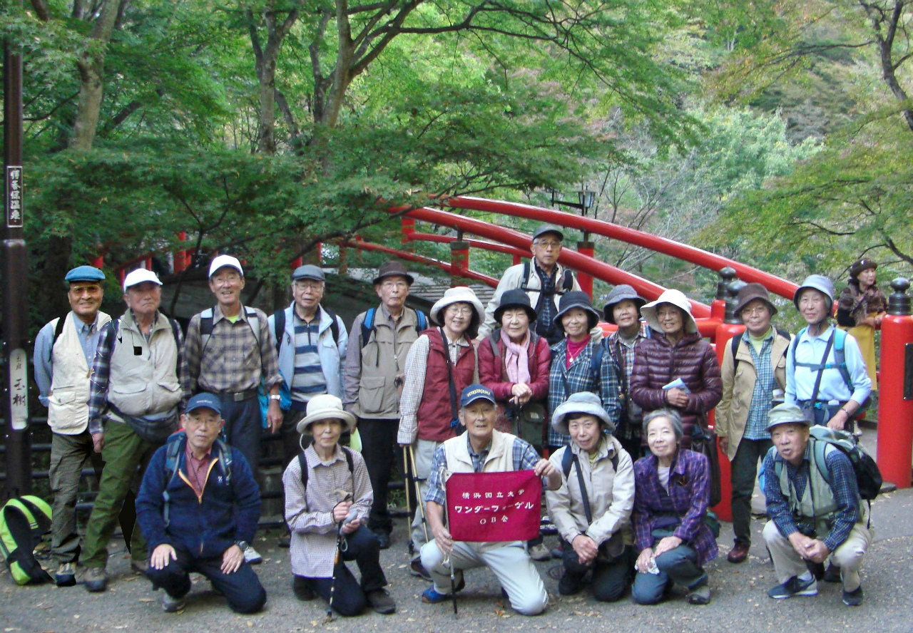
1C散策組は、伊香保ロープウエイ山麓駅ホトトギスに12時30分集合しました。
ロープウエイは2回に分けて乗り、13時前には本日の最高点上ノ山公園展望台（976ｍ）に。空は真っ青、すぐ目の前には水沢岳、二ツ岳、北東方面が開けていて左から小野子三山、子持山、赤城山が間近に見えます。遠方は谷川岳、武尊山、燧ヶ岳、日光白根山、男体山などが連なり、まさに絶景です。
昼食を食べながら30分ほど景色に見とれた後、いよいよ下りです。4名はロープウエイでおりましたが、15名は石段最上部まで標高差200ｍを一気に下りました。下ったところが伊香保神社です。ロープウエイでおりた4名も合流し、参拝をしてただちに河鹿橋に向かいます。伊香保随一の紅葉の名所河鹿橋ですが、少し早かったのでしょうか、橋のあたりのモミジはまだ緑でした。
続いて飲泉所、伊香保温泉の源泉を飲みましたが余りおいしくないです。ここで8期の5名が受付準備のため宿に戻りました。その先すぐに露天風呂があり、源泉が湧き出ているところがガラスで覆ってありよく見えました。伊香保温泉に別荘のあったベルツ博士の胸像もありました。伊香保神社に戻り365段の石段下りです。写真を撮りながら、おしゃべりをしながらあっという間に下りました。
そして最後の仕上げは徳富蘆花記念文学館見学です。伊香保温泉をこよなく愛し、都合10回訪れた蘆花は、昭和2年9月、定宿千明仁泉亭にて60歳の短い人生を終えました。なるほど、それでロープウエイ山麓駅の駅名がホトトギスなんですね。

２Ａ 小野子三山(1208ｍ) 10月25日 くもり 参加人数･･･８名 リーダー 腰塚典明（3期）

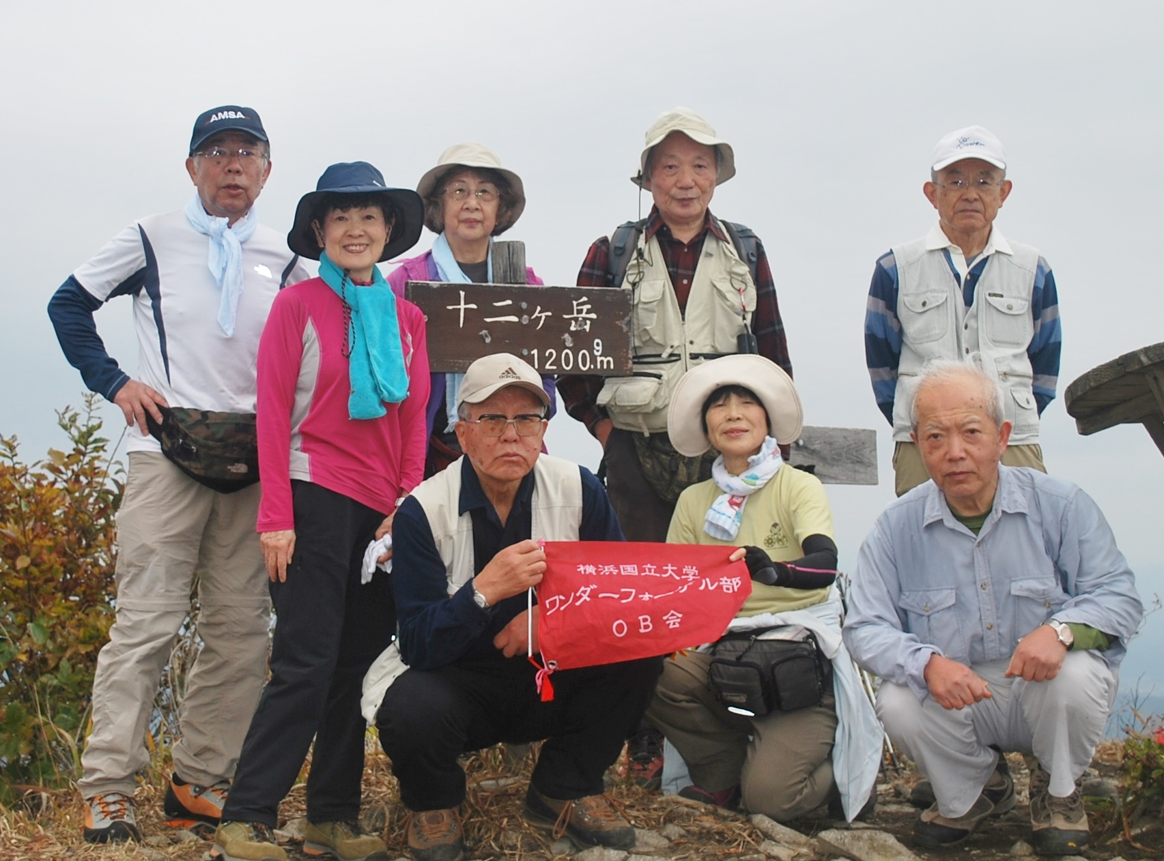
宿舎玄関前に集合（8:05）。天気は晴で、宿舎からは小野子山三山が望めた。参加人数は精鋭8名。車3台で出発。途中トイレ休憩をして、下山口である小野子林道の赤芝口に回収用に１台配車（8:50）。2台で曲がりくねった小野子林道沿いに十二ヶ岳登山口へ（9:10）。駐車スペースは下草が刈られ手入れがされていた（4～5台駐車可能）。
上空はすでに厚い雲に覆われ、天気は下り坂。車進入防止用クサリを跨ぎ、登山道に入る（9:25）。入口からすぐに尾根に取付く。檜の造林の中を落葉のクッションを楽しみながら、ゆっくり登る。時々、黄葉の樹を見る。カタクリの群生地を過ぎて、傾斜が急になり、十二ヶ岳と中岳との間の鞍部に出る（10:20）。
吹き上がる風が冷たく感じられる。小休止のあと、急坂（男坂）を登る。木の根や岩角につかまりなら、十二ヶ岳（1200.9ｍ）に（10:50）。残念ながら、頂上からの360度大展望は望めず。近くの榛名の山々にも雨雲が掛かり始めていた。しかたなく記念写真を撮り、緩やかな女坂を下り、登り直して中ノ岳（1188ｍ）へ。頂上直下の直登が昼食前の体にはきつく感じられた。中ノ岳の頂上は樹々に囲まれ展望なし。そのお陰か、風もない。手配していただいたコンビニ弁当で昼食（11:45～12:10）。
中ノ岳からは、急な下りを高山村への分岐がある鞍部まで。途中でぽつぽつと雨粒が落ち始めた。鞍部から、少し粒が大きくなった雨の中をゆっくり登り、小野子山（1208ｍ）頂上に（13:05）。ここでも、遠望は望めず。集合写真を撮り、ただちに下山。緩やかな尾根道を下り、途中、県指定天然記念物の「姉妹ツツジ」（シロヤシオ）の巨木（満開のときは見事らしい）を眺め、赤芝口に下山（14:30）。車を回収し解散（15:05）。
途中から雨模様となり期待した展望が無しで残念。しかし、山中では誰にも会わず、我々のみの静かな山行を満喫できた。

２Ｂ 掃部ヶ岳（かもんがたけ、1449ｍ） 10月25日 くもり 参加人数･･･8名 リーダー小出 徹(8期）

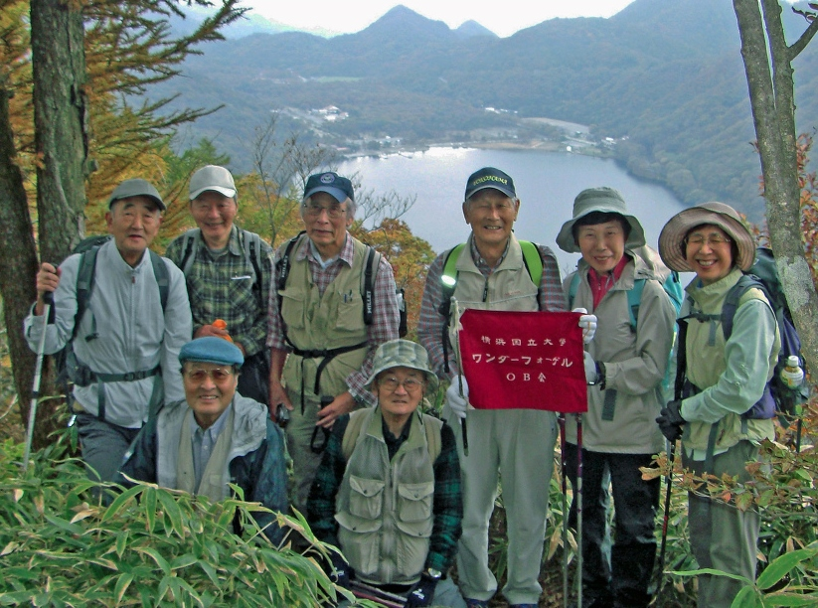
2Bコースが登る掃部ヶ岳は榛名湖の外輪山のひとつで榛名山の最高峰の山です。登山口からの標高差は350ｍで、歩行時間も2時間15分程度と短いのですが、急登に長い木の階段、下りも急坂と、それなりに手応えのある山でした。
朝食後、手配の弁当とお茶をザックに、車2台に分乗して8時30分に宿舎を出発。上毛三山パノラマラインを経て登山口近くの広―い町営駐車場に向かいました。今日から伊香保温泉の紅葉祭りのライトアップが始まるとのことでしたが、標高が上がっても木々は色づき始めたばかりでした。
9時5分、登山口を出発。眼前の榛名富士と眼下の榛名湖の眺望が素晴らしい硯岩まで1ピッチ（25分弱）で頑張り（？）ました。榛名富士は緑の中に赤をまとい、秋を感じさせる見事な姿を見せてくれました。ここで記念撮影。田中カメラマンの自動シャッターが何度やっても下りずに田中さんが苦労していましたが、後にその原因は、自動タイマーをセットしただけで肝心のシャッターを押していないためだと判明し、一同の笑いを誘っていました。硯岩から先にいよいよ木の階段が待ち受けています。段数は400段程度だそうですが、段差がある上に間がえぐれているためにかなりの手応えでした。掃部ヶ岳山頂到着は10時32分。まだ昼飯には早く寒くもあるので、予定通り昼飯は下山後にということにして、記念撮影を済ませて早々に下山しました。下りは登りの木の階段を避けて尾根道を下りましたが、これも又かなりの急坂でした。
下山口にある湖畔の宿記念公園まで１ピッチ（50分）で下り、ここで榛名湖を見ながらの昼食としました。駐車場についてから雨模様になり、天気にも時間にも恵まれた秋の静かな山旅を楽しんで、それぞれが帰途につくことができました。

２Ｃ 榛名湖畔散策と榛名神社参拝 10月25日 くもり 参加人数･･･22名 リーダー 井上義雄（7期）

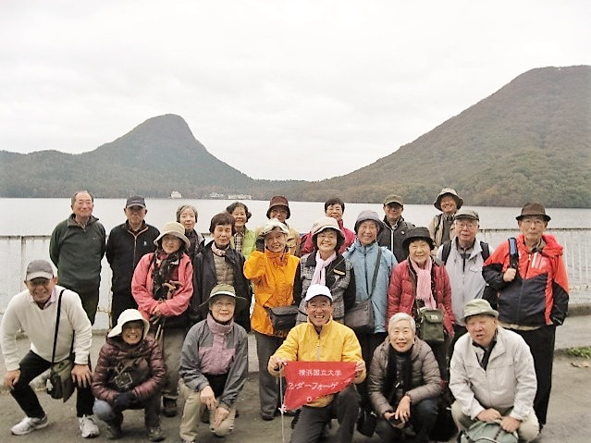
寒くて榛名湖散策は取り止めて、近年パワースポットとして有名になった榛名神社に参詣した。
両側に宿坊が連なっている急坂の参道を登り、随神門から榛名神社境内に入った。さっそく境内に多くある奇岩の一つである鞍掛岩を右に見ながら、樹齢数百年の老杉が散在する深淵な参道を巡った。信玄ゆかりの「矢立杉」も見事であった。岩の上に巧みに配された神殿や落ちそうで決して落ちない「御姿岩」など、創建586年といわれる歴史の重さを感じさせた。
参詣のあとは、地元の蕎麦屋で仕上げしてから解散した。直後に降り出した雨に注意しながら家路へと急いだ。

■ 自由投稿
中島輝夫（19期）

「YWV19期 丹沢の麓に集う

8月27日の土曜日。曇天の中、19期の有志が集い、バーベキューと宴会と登山の1泊2日の同期会が開催されました。
ここは、横浜弘明寺の「ユニー」ではなく、川崎の「コストコ」で食材の買い出し。カートに肉や野菜、ワインなど盛沢山に購入し、いざ集合場所の小田急伊勢原駅へ。
思えば、東京や横浜の飲み会が恒例であった同期会、メンバーも還暦又はほぼ還暦の年齢になり、たまには宿泊も良いねということで、YWVらしく、丹沢付近の七沢温泉＆低山歩きをすることになりました。
初めての企画ではありましたが、スタートから降雨、そして、メンバーの途中離脱（大山豆腐を期待したY氏は、あてが外れて駅にてリタイヤ）、まさに微妙な会のスタートになりました。しかし、屋根付きのバーベキューサイトであったので、男子も女子も年齢故に慎みも遠慮もなく、ビール、ワインが瞬く間に消費されていきます。
そして、やってきた七沢温泉（七沢荘）。初めて来たけれど、中々いい温泉。広くて気持ちの良い温泉を全員で満喫。
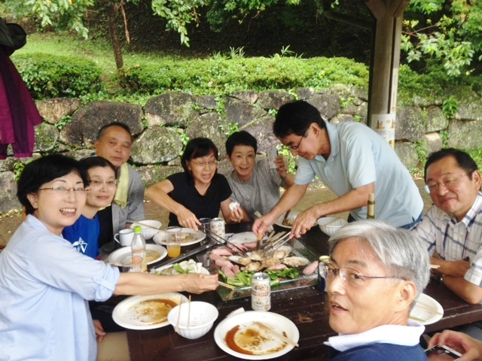
バーベキュー時の酒量が功を奏し、幹事の思惑通り夕食時の酒は捗りませんでしたが、二次会になると元気に復活し、夜も更けるまで語り明かしました。
翌朝は、いざ低山歩きと勢い込んだものの、外は霧雨状態。天候の回復も眺望も期待できず、気分は全く盛り上がらず。結局、登山は中止となり、次回は必ず決行しようと約しつつ散会しました。
今回の企画は、久しぶりに再会したメンバーと共にワンゲルらしい宴会を催し、19期会としての所期の目的は達成できたかなと思います。今回の参加者は日帰り組を含めて延べ13名でしたが、次回はより多くのメンバーの参加を期待します。

＜参加メンバー＞
磯尾、石井（啓）、石井（重）、南、久保、中島
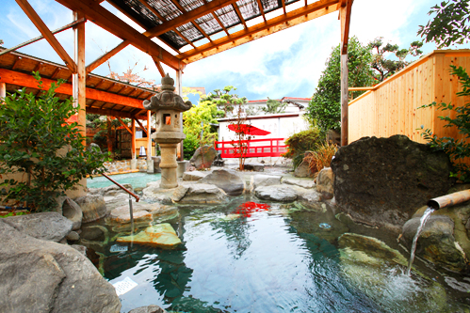
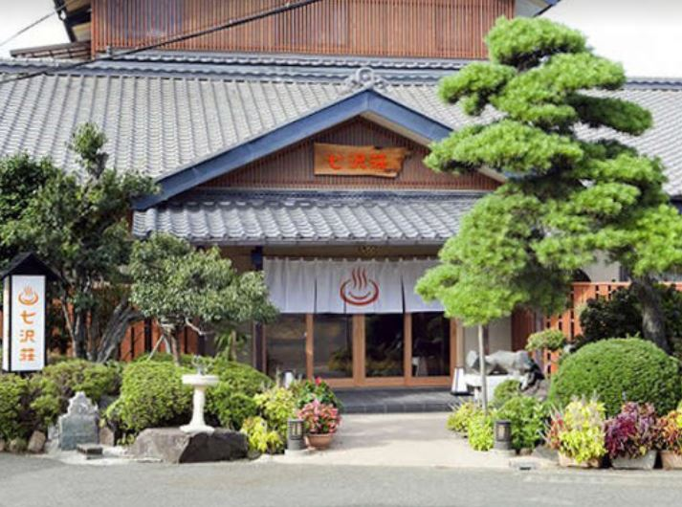
林（弓削）、石井（織内）、高木（今野）、笛木、戸田（和田）、小松（中村）、大橋（横溝）

■ 現役部員の活動紹介
主将 福山大地（58期）

58期主将の福山です。YWV現役の活動内容をご報告させていただきます。

① 11月小屋締め
11月5日（土）～6日（日）の2日間（4日（金）夜首都圏発）でスキーシーズン前最後の小屋行事である小屋締めに現役から58期福山、60期南原、秋山の計3名が参加させていただきました。4日21時八王子駅から29期松本さんの車に同乗させていただき、5日未明に小屋に到着しました。流石妙高、標高1000ｍに近く、気温約0℃と非常に寒かったです。星もきれいに見え、相変わらずの環境の良さに感動しておりました。
小屋初日は雲一つないピーカン晴れの下、小屋締め作業に取り掛かりました。この日は穴を掘って下水処理をし、防腐剤塗を行いました。空いた時間に仙人池近くまで散歩にも行きました。11月初旬ということで紅葉を思う存分楽しむことができました。夕食は小屋定番のバーベキューをしました。今年の小屋行事は天候に恵まれていない（ほとんど雨だったとお聞きしました。現役が大勢参加した7月の小屋整備の時も雨でした…）とのことでしたが、この日は雨も降ることなく思う存分バーベキューを楽しめました。肉はもちろん、網でサンマを焼いたり、松本さんがさつまいもを持って来てくださりそれを焼いたりと、季節ものを沢山いただくことができました。
二日目は生憎の雨となってしまいましたが、これはこれで前日とは異なる霧が掛かった何か神秘的な小屋の姿を見ることができて良かったです。この日は小屋と造林小屋の掃除、水道解除、雪囲いの作業を行いました。昼食を済ませ小屋を後にしました。
この度の小屋は12期榎本ＯＢ小屋委員長をはじめ、9期鈴木会長、11期安藤さん、14期小口さん、鈴木道夫さん、29期松本さん以上6名のＯＢさんとご一緒させていただきました。皆さんの現役当時のお話など様々なことをお話させていただき、非常に楽しかったです。今後後輩にもどんどん小屋行事に参加してもらいたいと思います。

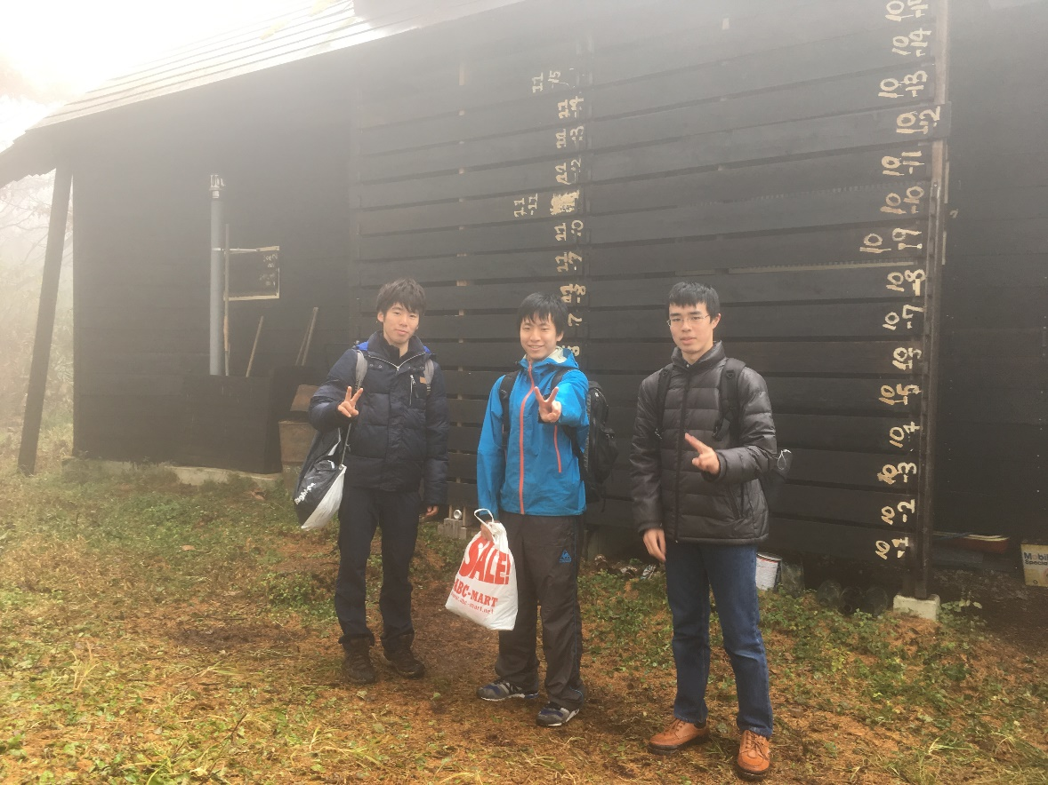

現役集合写真：左から南原、福山、秋山

② 秋山ハイキング（シダンゴ山）
11月12日（土）秋山ハイキングでシダンゴ山に行きました。2年の59期小山が企画してくれました。シダンゴ山は神奈川県の丹沢山地の南部に存在する標高758ｍと気軽に登ることができ、頂上の見晴らしが良く、山側は富士山、海側は相模湾と山と海両方堪能できる山です。日頃お世話になっております部長の上ノ山先生もご参加くださいました。
前日に激しい雨が降りましたが、当日は運良くほぼ快晴で登っている時に暑く感じる程の天候でした。朝8時50分頃小田急線新松田駅に集合し、そこからバスを使ってシダンゴ山の麓からハイキングを行いました。全行程6時間程で景色を見たりお話をしたりしながらハイキングを楽しみました。残念ながら時期が少し早かったようでシダンゴ山では紅葉はしていませんでした。頂上では富士山はちょうど雲が掛かっていて見えませんでしたが、紅葉で色づいている山々は見ることができました。相模湾側も遠くまできれいに見ることができました。帰りに新松田駅の近くの銭湯で温まってから帰路に着きました。
今回は初めて上ノ山先生にご参加いただきました。今後もこのような交流を続けていければ良いと思いました。

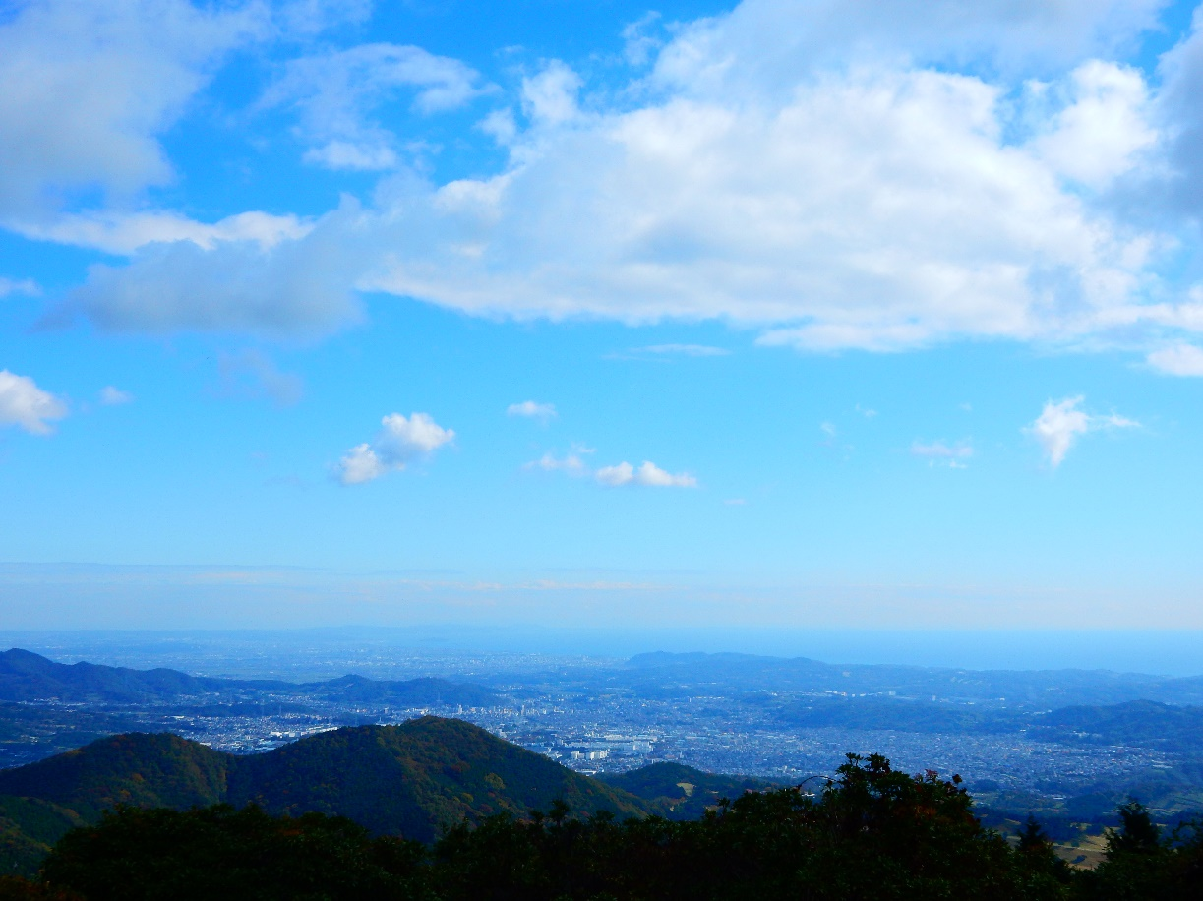

頂上から相模湾方面を望む
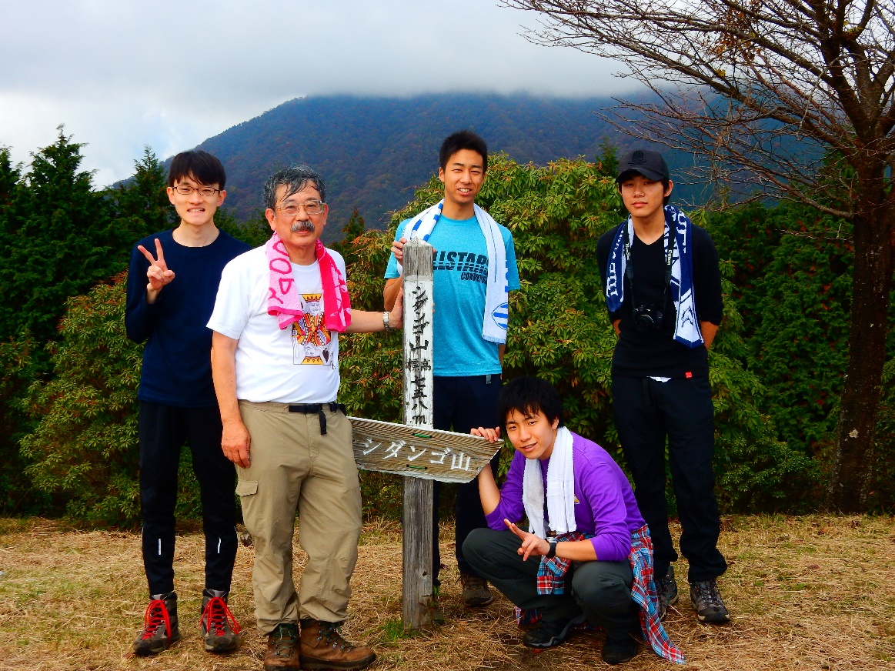

集合写真 左から小山(59)、上ノ山先生、竹下(59)、福山(58)、黒澤(60)
■ 観天望記（編集委員会から）
編集委員長 石垣秀敏（20期）

ＯＢ総会と同日に開催されるホームカミングデーのワンゲル企画展に、毎年展示しています会報（下の写真）について少し述べたいと思います。本ＯＢ会報は64号です。0号から始まっていますので、65番目となります。ＯＢ会設立の翌年1962年に創刊されましたが、総会での正式な承認がなされていなかったので、「ゼロ号」としたそうです。半世紀以上も前の話です。その後、諸先輩のご努力により発行を積み重ね今日に至っていますが、決して順風満帆ではありませんでした。10号（1968年12月発行）と11号（1973年7月頃発行）の間には5年の空白があります。世の中では1970年頃の安保闘争、現役では山派と里派の分裂、ＯＢ会も活動が低迷していた時期だそうです。この様な状態では会報発行どころではなかったでしょうね。
11号から再度毎年発行されるようになりましたが、15号（1977年6月発行）以降でまた会報の危機が出現します。15号は会報唯一の手書きによる発行で、ＯＢ会則の大幅な変更や部創立20周年記念パーティーの報告等が掲載されていますが、一方で前年の2件の事故の苦しみがにじみ出ています。小生が入部したのが1976年、まさに現役やＯＢの諸先輩が事故対応でご苦労されていた時期です。1年生ながら部存続の危機をひしひしと感じたことを覚えています。残念ながら15号発行の後、16号が発行されるまでに約22年という長い歳月が経っています。その間、勿論ＯＢ会活動は行なわれていますが、全体としては低迷期のようです。
その後、1999年に一桁の期の方々や30期代の（当時）若い方々のご尽力により、ＯＢ会の活動が再出発となり、会報も再度発行されるようになりました。それからは途切れることなく毎年発行され、現在も年3回発行しています。先輩諸氏のお話によりますと、ＯＢ会の活動とＯＢ会報の発行は相関関係があり、活動の活発な時期は会報もしっかり発行されており、ＯＢ会報はＯＢ会活動のバロメーターだ、とのことです。ＯＢ会報の歴史は会報50号に詳しく述べられていますし、ＯＢ会ホームページには全会報をPDFで掲載していますので、お時間がある時に会報の歴史を振り返ってみてはいかがでしょうか。
これからもＯＢ会活動の情報を会報を通して発信し続け、更に会報を発展させていきたいと思いますので、ＯＢ会員の皆様におかれましては、ＯＢ会報の末永くのご愛顧を宜しくお願いします。皆様の多大なお力をいただいて、今年も1年無事に会報の発行ができましたことを感謝すると共に、来年も良き年でありますことをお祈りいたします。
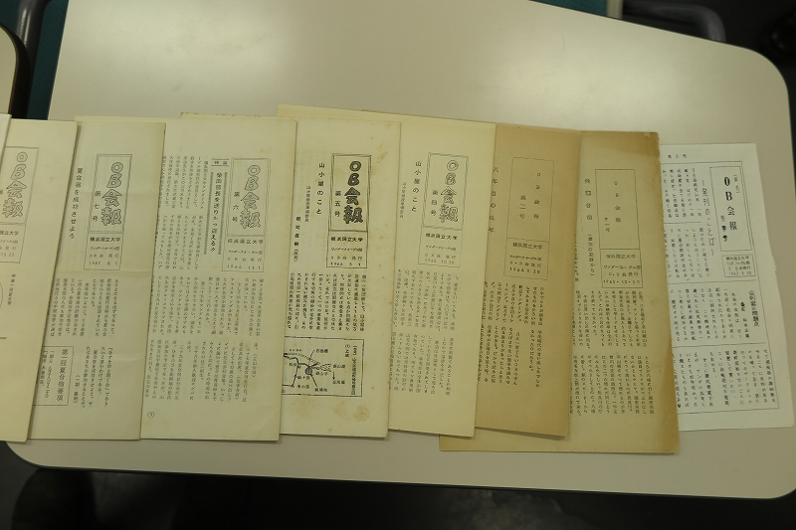

ＯＢ会報のオリジナル。年1回ホームカミングデーのワンゲル企画展でご開陳。
発行から50年以上経ってもオリジナルが全て現存するのは「神ってる！」

【訃報】
・池原盛彦氏（8期）が2016年5月2日に逝去されました。
・北澤由実子氏(17期)が2016年6月23日に逝去されました。
・明村勝久氏(8期)が2016年9月16日に逝去されました。

謹んでご冥福をお祈り申し上げます。

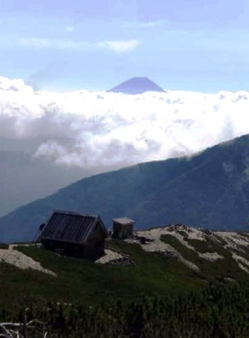

小河内岳からの富士山
2016.8.12
撮影 山本氏(10)

皆様からの投稿をお待ちしています。自由投稿の原稿、写真、スケッチ等を
編集委員会にお送り下さい。メールアドレス kaiho-ywvob@ywvob.com

編集にご協力いただいた皆様、ありがとうございました。

YWVOB会 会報第64号

発 行： 横浜国立大学ワンダーフォーゲル部ＯＢ会
発 行 日： 2016年12月25日
発行責任者： 会長 鈴木弥栄男(9)
編集責任者： 編集委員長 石垣秀敏(20)
編 集： 編集副委員長 武藤功二(20)
編集委員 成島和仁(22)、山崎晃(22)、楠本なぎさ(28)
印 刷 所： 株式会社プリントパック 京都府向日市森本町野田3-1

